
Polski Komitet N o r m a l i z a c y j n y

POLSKA NORMA

ICS 13.060.20; 91.140.60

PN-EN 1717

październik 2003
Wprowadza
EN 1717:2000, IDT

Zastępuje
PN-B-01706/Az1:1999

Ochrona przed wtórnym zanieczyszczeniem wody w instalacjach wodociągowych
i ogólne wymagania dotyczące urządzeń zapobiegających zanieczyszczaniu przez przepływ zwrotny

Norma europejska EN 1717:2000 ma status Polskiej Normy

This national document is identical with EN 1717:2000 and is published with the permission of CEN;
rue de Stassart 36; B-1050 Bruxelles, Belgium.

Niniejszy dokument krajowy jest identyczny z EN 1717:2000 i jest opublikowany za zgodą CEN;
rue de Stassart 36; B-1050 Bruxelles, Belgium.

© Copyright by PKN, Warszawa 2003 nr ref. PN-EN 1717:2003
Hologram PKN

Wszelkie prawa autorskie zastrzeżone. Żadna część niniejszej normy nie może być zwielokrotniana jakąkolwiek techniką bez pisemnej zgody Prezesa Polskiego Komitetu Normalizacyjnego

2 PN-EN 1717:2003

Przedmowa krajowa
Niniejsza norma została opracowana przez NKP nr 278 ds. Wodociągów i Kanalizacji i zatwierdzona przez Prezesa PKN dnia 23 września 2003 r.

Jest tłumaczeniem – bez jakichkolwiek zmian – angielskiej wersji normy europejskiej EN 1717:2000. W zakresie tekstu normy europejskiej wprowadzono odsyłacz krajowy oznaczony ^{N1)}.
Norma zawiera krajowy załącznik informacyjny NA, którego treścią jest wykaz norm powołanych w normie europejskiej i ich odpowiedników krajowych.

Załącznik krajowy NA (informacyjny)
Odpowiedniki krajowe norm i dokumentów powołanych

Normy powołane w EN Odpowiedniki krajowe

EN 806:2000 ¹⁾ PrPN-EN 806 Wymagania dla instalacji wodociągowych (wewnętrznych)

¹⁾ W treści normy europejskiej powołano pr EN 806

NORMA EUROPEJSKA EUROPEAN STANDARD NORME EUROPÉENNE EUROPÄISCHE NORM
ICS 13.060.20; 91.140.60
EN 1717

listopad 2000

Wersja polska

Ochrona przed wtórnym zanieczyszczeniem wody w instalacjach wodociągowych i ogólne wymagania dotyczące urządzeń zapobiegających zanieczyszczaniu przez przepływ zwrotny

Protection against pollution of potable water in water installations and general requirements of devices to prevent pollution by backflow
Protection contre la pollution
de l'eau potable dans les réseaux intérieurs et exigences générales des dispositifs de protection contre la pollution par retour
Schutz des Trinkwassers vor Verunreinigungen in Trinkwasser-
-Installationen und allgemeine Anforderungen an Sicherungsein- richtungen zur Verhütung von Trinkwasserverunreinigungen durch Rückfließen

Niniejsza norma jest polską wersją normy europejskiej EN 1717:2000. Została ona przetłumaczona przez Polski Komitet Normalizacyjny i ma ten sam status, co wersje oficjalne.

Niniejsza norma europejska została przyjęta przez CEN 20 stycznia 2000 r.

Zgodnie z wewnętrznymi przepisami CEN/CENELEC, członkowie CEN są zobowiązani do nadania niniejszej normie europejskiej statusu normy krajowej bez wprowadzania jakichkolwiek zmian. Aktualne wykazy norm krajowych (powstałych w wyniku nadania normie europejskiej statusu normy krajowej), łącznie z ich danymi bibliograficznymi można otrzymać w Centrum Zarządzania lub w krajowych jednostkach normalizacyjnych bę- dących członkami CEN.

Norma europejska została przetłumaczona w trzech oficjalnych wersjach językowych (angielskiej, francuskiej i nie- mieckiej). Wersja w każdym innym języku, przetłumaczona na odpowiedzialność danego członka CEN i zareje- strowana w Centrum Zarządzania, ma ten sam status, co wersje oficjalne.

Członkami CEN są krajowe jednostki normalizacyjne następujących państw: Austrii, Belgii, Danii, Finlandii, Francji, Grecji, Hiszpanii, Holandii, Irlandii, Islandii, Luksemburga, Niemiec, Norwegii, Portugalii, Republiki Cze- skiej, Szwajcarii, Szwecji, Włoch i Zjednoczonego Królestwa.

CEN
Strona tytułowa EN 1717
Europejski Komitet Normalizacyjny European Committee for Standardization Comité Européen de Normalisation Europäisches Komitee für Normung
Centrum Zarządzania: rue de Stassart 36, B-1050 Brussels

nr ref. EN 1717:2000 E

stronica 2
EN 1717:2000

Spis treści
Przedmowa

- Wprowadzenie

- Zakres normy

- Powołania normatywne

- Terminy i definicje

- Zanieczyszczenie wody pitnej: uwagi ogólne
  - Przepływ zwrotny wody zużytej
  - Połączenie z obcą instalacją
  - Wpływ czynników zewnętrznych
  - Materiały
  - Stagnacja wody
  - Szkodliwość wywołana nieodpowiednią lub niewłaściwą konserwacją

- Metoda analizy zagrożeń w punkcie czerpalnym i wybór zabezpieczenia
  - Uwagi ogólne
  - Określenie kategorii płynów, które mają lub mogą mieć kontakt z wodą pitną
  - Określenie charakterystyki instalacji
  - Oddzielenie przegrodami pojedynczymi i podwójnymi
  - Przerwa powietrzna na spuście
  - Matryca instalacji
  - Zespoły zabezpieczające
  - Matryca zespołów zabezpieczających odpowiednia do kategorii płynów

- Zabezpieczenie w punkcie czerpalnym dla urządzeń wykorzystywanych do celów bytowo-gospo- darczych
  - Wybór zespołu zabezpieczającego
  - Umiejscowienie zespołów zabezpieczających

- Zabezpieczenie w punkcie czerpalnym dla określonych urządzeń wykorzystywanych do celów innych niż bytowo-gospodarcze

- Zabezpieczenie na przyłączu do zewnętrznej sieci wodociągowej

- Przerwa powietrzna na spuście

Załącznik A (normatywny) Wykaz zespołów zabezpieczających

Załącznik B (informacyjny) Tabela wytycznych określania kategorii płynu, przed którym wymagane jest zabezpieczenie

Załącznik C (informacyjny) Streszczenie metody analizy Bibliografia

stronica 3
EN 1717:2000

Przedmowa
Niniejsza norma europejska została opracowana przez Komitet Techniczny CEN/TC 164 „Zaopatrzenie w wodę”, którego sekretariat jest prowadzony przez AFNOR.

Niniejsza norma europejska powinna uzyskać status normy krajowej, przez opublikowanie identycznego tekstu lub uznanie najpóźniej do maja 2001 r., a normy krajowe sprzeczne z daną normą powinny być wycofane najpóźniej do maja 2001 r.

Zgodnie z Przepisami Wewnętrznymi CEN/CENELEC, do wprowadzenia niniejszej normy europejskiej są zo- bowiązane krajowe jednostki normalizacyjne następujących państw: Austrii, Belgii, Danii, Finlandii, Francji, Grecji, Hiszpanii, Holandii, Irlandii, Islandii, Luksemburga, Niemiec, Norwegii, Portugalii, Republiki Czeskiej, Szwajcarii, Szwecji, Włoch i Zjednoczonego Królestwa.

Załącznik A do niniejszej normy europejskiej jest załącznikiem normatywnym, załączniki B oraz C są załączni- kami informacyjnymi.

stronica 4
EN 1717:2000

Wprowadzenie
Uwzględniając potencjalnie ujemny wpływ wyrobów opisanych w niniejszej normie na jakość wody przeznaczo- nej do picia zwrócić uwagę na poniższe zagadnienia:

- Norma niniejsza nie zawiera informacji o tym, czy wyrób może być stosowany bez ograniczenia w posz- czególnych krajach członkowskich UE lub EFTA;

- W oczekiwaniu na przyjęcie sprawdzonych uregulowań europejskich istniejące przepisy krajowe dotyczące stosowania i/lub właściwości tych wyrobów pozostają w mocy.

stronica 5
EN 1717:2000

Zakres normy
Niniejsza norma dotyczy środków stosowanych w celach zapobiegania zanieczyszczeniu wody pitnej podczas korzystania z niej wewnątrz posesji i ogólnych wymagań dotyczących urządzeń zabezpieczających przed za- nieczyszczeniem przez przepływ zwrotny.

Wytyczne ochrony higienicznej opisane w niniejszej normie mają zastosowanie we wszystkich normach doty- czących systemów lub urządzeń podłączonych do wewnętrznych układów zaopatrzenia w wodę pitną.

Niniejsza norma określa minimalne wymagania stosowane w normach wyrobu dotyczących zespołów zabezpie- czających.

Normy wyrobu stosowane są w celu uszczegółowienia wymagań dotyczacych urządzeń. W przypadku urzą- dzeń będących nowymi rozwiązaniami, w przypadku braku normy wyrobu stosowana jest niniejsza norma jako odniesienie w celu określenia wymagań dotyczących tych urządzeń.

Powołania normatywne N1)
Do niniejszej normy europejskiej wprowadzono, drogą datowanego lub niedatowanego powołania, postanowienia zawarte w innych publikacjach. Te powołania normatywne znajdują się w odpowiednich miejscach w tekście normy, a wykaz publikacji podano poniżej. W przypadku powołań datowanych późniejsze zmiany lub noweliza- cje którejkolwiek z wymienionych publikacji mają zastosowanie do niniejszej normy europejskiej tylko wów- czas, gdy zostaną wprowadzone do tej normy przez jej zmianę lub nowelizację. W przypadku powołań niedato- wanych stosuje się ostatnie wydanie powołanej publikacji (łącznie ze zmianami).

PrEN 806, Specification for installations inside buildings conveying water for human consumption.

Terminy i definicje
W niniejszej normie zastosowano następujące terminy i definicje:

3.1
przerwa powietrzna na spuście
swobodna przestrzeń pomiędzy najniższym punktem przelewu, odpływu bądź króćca spustowego odprowadza- jącego wodę z urządzenia a najwyższym punktem urządzenia, do którego woda ta dopływa

3.2
przerwa powietrzna
fizyczna szczelina pomiędzy najniższym punktem otworu wlotowego wody a najwyższym lub krytycznym po- ziomem urządzenia, instalacji lub otworu wlotowego powietrza znajdującego się w układzie hydraulicznym in- stalacji

3.3
wlot powietrza
otwór zaprojektowany w celu wprowadzenia powietrza atmosferycznego do układu hydraulicznego instalacji

3.4
urządzenie, wyposażenie
urządzenie, w którym woda pitna jest wykorzystywana oraz/lub przetwarzana, np. podgrzewacz wody, urządze- nie dozujące chemikalia, ekspres do kawy, płuczka ustępowa

^{N1)} Odsyłacz krajowy: Patrz załącznik krajowy NA.

stronica 6
EN 1717:2000

3.5
przepływ zwrotny
ruch cieczy w instalacji z kierunku odpływu w kierunku dopływu

3.6
urządzenie zabezpieczające przed przepływem zwrotnym
urządzenie służące zabezpieczeniu wody pitnej przed zanieczyszczeniem w wyniku przepływu zwrotnego

3.7
zanieczyszczenie
efekt w postaci zabrudzenia, skażenia lub zainfekowania, będący wynikiem wprowadzenia zanieczyszczenia poprzez kontakt bezpośredni lub poprzez powstanie mieszaniny

3.8
rozłączenie
przerwa w układzie hydraulicznym, tworząca pomiędzy dwoma obszarami strefę o ciśnieniu atmosferycznym, gdzie w jednym obszarze znajduje się lub przepływa woda pitna (obszar dopływu), a w drugim znajduje się lub przepływa inny płyn (obszar odpływu)

3.9
wykorzystanie do celów bytowo-gospodarczych dowolne wykorzystywanie wody w budynkach mieszkal- nych i niemieszkalnych:

- zwykłe wykorzystanie wody w mieszkaniach, domach, hotelach, szkołach, biurach, budynkach komunal- nych itp., np. w zlewach kuchennych, umywalkach, wannach, natryskach, płuczkach ustępowych, bidetach, do wytwarzania ciepłej wody do celów sanitarnych, w domowych pralkach i zmywarkach do naczyń, do podlewania zieleni przydomowej,

- wykorzystanie specjalne, z przeznaczeniem dla grupy podobnych konsumentów, gdzie produkty stosowane są w niewielkich ilościach i stężeniach nie stanowiąc zagrożenia dla zdrowia człowieka (np. miejscowe uzdatnianie wody, klimatyzacja),

- wykorzystanie w budynkach przemysłowych i handlowo-usługowych „do celów bytowo-gospodarczych” ogra- nicza się do wykorzystywania wody w celach opisanych powyżej jako zwykłe korzystanie z wody w budyn- kach mieszkalnych i lokalach (np. z pominięciem użytkowania wody w procesach technologicznych, do zaopatrzenia przeciwpożarowego, centralnego ogrzewania lub systemów nawadniających).

3.10
odpływ
kierunek, w którym płynie woda w normalnych warunkach eksploatacji

3.11
instalacja wodociągowa
system wodociągowy zlokalizowany na odpływie za punktem dostawy wody określonym przez służby wodocią- gowe lub przepisy

3.12
rodzina zabezpieczeń
podstawowe kryterium podziału urządzeń zabezpieczających przed przepływem zwrotnym

3.13
płyn
ciało, którego dowolną zmianę postaci geometrycznej można wywołać siłami znikomo małymi. Płyny dzieli się na ciecze oraz gazy

stronica 7
EN 1717:2000

3.14
poziomy cieczy

3.14.1
poziom krytyczny
poziom geometryczny lub piezometryczny cieczy w dowolnym miejscu urządzenia osiągany w dwie sekundy po zamknięciu dopływu wody począwszy od poziomu maksymalnego awaryjnego

3.14.2
poziom maksymalny roboczy
w systemach typu otwartego jest to maksymalny poziom cieczy, a w systemach ciśnieniowych jest to maksy- malna możliwa wysokość ciśnienia

3.14.3
poziom maksymalny awaryjny
najwyższy poziom geometryczny lub piezometryczny cieczy w dowolnym miejscu urządzenia podczas pracy ciągłej w warunkach awaryjnych, zgodnie z opisem w dokumentacji technicznej urządzenia

3.15
LD₅₀
ilość substancji lub jej mieszaniny, której jednorazowe wchłonięcie drogą doustną lub od matki spowoduje po 15 dniach (jest to czas wymagany w celu uwzględnienia ewentualnego opóźnienia działania) śmierć 50 ze 100 zwierząt poddanych próbie

3.16
wykorzystanie do celów innych niż bytowo-gospodarcze
wszelkie zastosowania związane z zawodową działalnością przemysłową, handlem, rolnictwem, służbą zdro- wia, itp., a także wszelkie zastosowania związane z użytkowaniem prywatnych lub publicznych basenów kąpie- lowych oraz łaźni publicznych

3.17
przelew
naturalny odpływ nadmiaru płynu z urządzenia po osiągnięciu pewnego poziomu

3.18
punkt czerpalny
punkt, z którego woda pobierana jest przez użytkownika bezpośrednio lub poprzez podłączone urządzenie

3.19
zanieczyszczenie wody pitnej
jakiekolwiek obniżenie jakości wody pitnej

3.20
punkt zabezpieczenia
punkt (miejsce) w układzie wodociągowym, gdzie jest zamontowany zespół zabezpieczający

3.21
zespół zabezpieczający
urządzenie hydrauliczne lub kombinacja urządzenia z innymi elementami wyposażenia hydraulicznego stano- wiące zabezpieczenie przed przepływem zwrotnym

3.22
typ zabezpieczenia
kryterium podziału urządzeń zabezpieczających należących do danej rodziny według określonej zasady działania

3.23
dopływ
kierunek, z którego dopływa woda w normalnych warunkach eksploatacji

stronica 8
EN 1717:2000

Zanieczyszczenie wody pitnej: uwagi ogólne
Instalacje wodociągowe opisane w prEN 806, niezależnie od sposobu zaprojektowania bądź konstrukcji, nie powinny powodować zanieczyszczenia publicznych lub prywatnych systemów zaopatrzenia w wodę pitną po- przez osad, szkodliwą wodę bądź jakąkolwiek niepożądaną substancję.
    - Przepływ zwrotny wody zużytej

Jakość dostarczanej wody może zostać obniżona, jeśli do instalacji wodociągowej wpłynie z powrotem woda zużyta.

    - Połączenie z obcą instalacją

W miejscu, gdzie następuje mieszanie się wody wodociągowej z wodą pochodzącą z dowolnego innego źródła, instalacja wodociągowa powinna być zabezpieczona swobodną przerwą powietrzną.
Sieć wody niezdatnej do picia lub wątpliwej jakości powinna zostać oddzielona a cała instalacja odpowiednio oznakowana (np. innym kolorem przewodów). Punkty czerpalne wody niezdatnej do picia lub wątpliwej jakości powinny być wyraźnie oznakowane tabliczkami ostrzegawczymi.

    - Wpływ czynników zewnętrznych

Zbiorniki wody pitnej, przewody wodociągowe i zespoły zabezpieczające powinny być chronione przed zanie- czyszczeniem pochodzącym od czynników zewnętrznych.
Zabrania się wykorzystywania instalacji wodociągowej do transportu innych czynników niż woda pitna (gazu, sprężonego powietrza, powietrza z układów wentylacyjnych, pary, chemikaliów, wody stosowanej w urządze- niach grzewczych, wody obiegowej, wód opadowych lub spływowych, ścieków itp.).
W przypadku istnienia prawdopodobieństwa, że podczas działania zgodnego z przepisami jakakolwiek substan- cja zanieczyszczająca może przedostać się przez zespół zabezpieczający (np. przerwę powietrzną lub wlot powietrza) do instalacji wodociągowej, należy przewidzieć stosowne środki zapobiegawcze.

    - Materiały

Materiały stosowane w instalacjach wodociągowych, łącznie z materiałami zespołów zabezpieczających ma- jące kontakt z wodą pitną, powinny spełniać wymagania norm europejskich i kryteria krajowych dopuszczeń, a także/lub krajowych ograniczeń stosowania, obowiązujących obecnie w UE oraz EFTA.
Materiały te powinny być wzajemnie nieagresywne w środowisku przepływającej wody oraz innych płynów i sub- stancji, z którymi mogą mieć możliwość kontaktu.

    - Stagnacja wody

Stagnacja wody w instalacji może spowodować obniżenie jakości wody w wyniku znaczącego stężenia sub- stancji rozpuszczonych lub substancji w zawiesinie oraz rozwoju bakterii.
Stopień pogorszenia jakości zależy od zastosowanych materiałów, jakości wody, temperatury (np. w przewo- dach prowadzonych przez kotłownię) i czasu trwania wody w bezruchu.
Ze względów higienicznych konieczne jest płukanie instalacji po okresach bezruchu wody.

Fragmenty instalacji, z których korzysta się rzadko lub przez krótki okres, powinny być po wykorzystaniu odizolowane oraz przepłukane przed ponownym wprowadzeniem ich do eksploatacji. Przewody niewykorzysty- wane należy odłączyć od instalacji wodociągowej.

    - Szkodliwość wywołana nieodpowiednią lub niewłaściwą konserwacją

Każda niedostateczna lub niewłaściwa konserwacja instalacji wodociągowej, łącznie z urządzeniami zabezpie- czającymi przed przepływem zwrotnym, może spowodować obniżenie jakości wody. Należy przeprowadzać regularną konserwację zespołów zabezpieczających. Ich prawidłowe funkcjonowanie należy regularnie kontrolo- wać zgodnie z krajowymi bądź lokalnymi postanowieniami.

stronica 9
EN 1717:2000

Metoda analizy zagrożeń w punkcie czerpalnym i wybór zabezpieczenia
    - Uwagi ogólne

Przepływ zwrotny płynu do instalacji wodociągowej może wystąpić wskutek:
- zalewarowania zwrotnego: poprzez wytworzenie się częściowej próżni (spadku ciśnienia) w instalacji wodo- ciągowej (np. w wyniku zamknięcia lub otwarcia zasuwy, pęknięcia przewodu, pracy pompy hydroforowej, nadmiernego zapotrzebowania wody w części systemu, awaryjnego poboru wody z hydrantu pożarowego);
- przepływu zwrotnego ciśnieniowego: jako wynik przeciwciśnienia zwrotnego mającego swoje źródło w syste- mie znajdującym się poza instalacją wodociągową, w którym ciśnienie przewyższa ciśnienie w instalacji wodociągowej.

Aby doszło do powstania przepływu zwrotnego powinny być spełnione dwa warunki:
- Możliwy jest kontakt poprzez fizyczne zmieszanie wody pitnej z innym płynem;
- w danym punkcie instalacji występuje różnica ciśnień zmieniająca normalny kierunek przepływu.

W przypadku poszukiwania wspólnego zabezpieczenia dla kilku układów hydraulicznych znajdujących się w obrę- bie jednego systemu wodociągowego, należy rozpatrzyć parametr techniczny oznaczający najwyższe ryzyko przy najniekorzystniejszej kategorii płynu ze wszystkich połączonych układów.
Analizując istniejącą bądź projektowaną instalację uzyskuje się informacje o charakterystyce instalacji oraz o kate- goriach płynów. Wynikiem tej analizy jest umieszczenie znaku krzyżyka w odpowiednim polu matrycy instalacji (patrz tablica 1).
Dla instalacji specjalnych, charakteryzujących się wyjątkowym ryzykiem, mogą być rozpatrywane dodatkowe parametry techniczne.
W sytuacji braku możliwości kontroli należy założyć największe ryzyko.

    - Określenie kategorii płynów, które mają lub mogą mieć kontakt z wodą pitną

W normalnych zastosowaniach płyny, które mają lub mogą mieć kontakt z wodą pitną sklasyfikowane są w pięciu kategoriach określonych poniżej.
W przypadkach występowania znikomych stężeń lub znacznych ilości substancji, może być wskazane ponow- ne zdefiniowanie miary bezpieczeństwa.
      - Kategoria 1

Woda wypływająca bezpośrednio z sieci wodociągowej przeznaczona do użytkowania przez człowieka dla celów konsumpcyjnych.
      - Kategoria 2

Płyn nie stanowiący zagrożenia dla zdrowia człowieka.

Płyn uznawany za zdatny do konsumpcji przez człowieka, łącznie z wodą pochodzącą z instalacji wodociągo- wej, gdzie mogły nastąpić zmiany w smaku, zapachu, barwie lub temperaturze (na skutek podgrzania lub schłodzenia).
      - Kategoria 3

Płyn stanowiący pewne zagrożenie dla zdrowia człowieka z uwagi na obecność jednej lub wielu substancji szkodliwych ¹⁾.

¹⁾ Granicą pomiędzy kategorią 3 i 4 jest wielkość dawki substancji szkodliwych LD 50 = 200 mg/kg wagi ciała, zgodnie z dyrektywą Unii Europejskiej 93/21 EEC z 27 kwietnia 1993 r.

stronica 10
EN 1717:2000

      - Kategoria 4

Płyn stanowiący zagrożenie dla zdrowia człowieka z uwagi na obecność jednej lub wielu substancji toksycz- nych lub bardzo toksycznych ¹⁾ albo jednej lub wielu substancji radioaktywnych, mutagennych bądź rakotwór- czych.

      - Kategoria 5

Płyn stanowiący zagrożenie dla zdrowia człowieka z uwagi na obecność substancji mikrobiologicznych bądź wirusowych.

    - Określenie charakterystyki instalacji

      - Ciśnienie

Dla każdego układu hydraulicznego zlokalizować pożądany lub istniejący punkt lub punkty, które należy zabez- pieczyć, a jeśli jest to niemożliwe, punkt podłączenia urządzenia do instalacji wodociągowej.

Następnie określić najwyższy roboczy poziom wody w instalacji.

Następnie stwierdzić, czy punkt zabezpieczenia (istniejący lub przewidywany) lub, jeśli nie jest to możliwe, punkt podłączenia urządzenia do instalacji wodociągowej znajduje się pod wpływem ciśnienia atmosferycznego (p = atm) czy też ciśnienia większego od ciśnienia atmosferycznego (p > atm):
- jeżeli punkt zabezpieczenia (istniejący lub przewidywany) lub, jeśli punkt ten nie jest możliwy do określenia, punkt podłączenia urządzenia do instalacji wodociągowej, znajduje się powyżej najwyższego poziomu robo- czego, to p = atm;
- jeżeli punkt zabezpieczenia (istniejący lub przewidywany) lub, jeśli punkt ten nie jest możliwy do określenia, punkt podłączenia urządzenia do instalacji wodociągowej, znajduje się poniżej najwyższego poziomu robo- czego, to p > atm.

      - Podłączenia

Wszystkie podłączenia traktuje się jako stałe.

      - Zmniejszenie ryzyka

Zasadę zmniejszonego ryzyka dopuszcza się tylko w odniesieniu do konkretnych urządzeń mających zastoso- wanie dla celów bytowo-gospodarczych wyszczególnionych w rozdziale 6 i zgodnych z 3.9.

    - Oddzielenie przegrodami pojedynczymi i podwójnymi

Oddzielenie pojedynczą przegrodą składa się z pojedynczej stałej i szczelnej przegrody lub korpusu, która po jednej stronie ma możliwość kontaktu z wodą pitną a po drugiej stronie z innym płynem.

Oddzielenie podwójną przegrodą składa się przynajmniej z dwóch stałych i szczelnych przegród lub korpusów, tworzących neutralną strefę pośrednią pomiędzy wodą pitną po jednej stronie a innym płynem po drugiej stronie.

Strefa pośrednia może być zaprojektowana w dwojaki sposób:
- jako zawierająca gaz lub chemicznie obojętny materiał porowaty (otwarte przestrzenie);
- jako zawierająca płyn o kategorii 1, 2, 3.

      - Zasady postępowania

        - Zabezpieczenie przed przepływem zwrotnym

Płyny kategorii 2 lub 3 mogą być oddzielone od wody pitnej przegrodą pojedynczą.

stronica 11
EN 1717:2000

Jeżeli zabezpiecza się wodę pitną przed przepływem zwrotnym płynu kategorii 4 lub 5, to przegroda pojedyncza nie jest zabezpieczeniem wystarczającym.

Przegrodę podwójną z medium bezpieczeństwa (cieczą lub gazem) pomiędzy przegrodami oraz akustycznym bądź wizualnym systemem alarmowym zawsze uważa się za skuteczne oddzielenie wody pitnej od drugiego płynu.

        - Bezpośrednie zabezpieczenie konsumenta

Jeżeli zabezpiecza się wodę pitną przed płynem kategorii 4 lub 5 a na odpływie z urządzenia przeznaczenie wody ma charakter sanitarny bądź związany z żywnością, to wymagana jest przegroda podwójna.

      - Skuteczność przegród

Skuteczność oddzielenia przegrodami pojedynczymi i podwójnymi określają odpowiednie normy.

    - Przerwa powietrzna na spuście

Wszelkie urządzenia podłączone do instalacji wodociągowej mające spust wody powinny być wyposażone w szczelinę powietrzną na odprowadzeniu tej wody do sieci kanalizacyjnej.

Przerwa powietrzna powinna spełniać wymagania podane w rozdziale 9. W przeciwnym razie płyn w urządzeniu należy uważać za płyn kategorii 5.

    - Matryca instalacji

Tablica 1 – Matryca instalacji

Kategoria płynu
Ciśnienie | 1 | 2 | 3 | 4 | 5
p = atm
p > atm

Po przeprowadzeniu analizy instalacji oraz określeniu kategorii płynu, przed którym należy ją zabezpieczyć, a także jej charakterystyki technicznej (patrz pkt 5.3 do 5.5), można ustalić zagrożenie zanieczyszczenia wody pitnej.
Podczas przeprowadzania analizy należy pominąć wszystkie zamontowane wcześniej w urządzeniu lub w in- stalacji zabezpieczenia przed przepływem zwrotnym.
Wypełnienie powyższej matrycy kończy się wstawieniem znaku krzyżyka zgodnie z występującym parame- trem wynikającym z matrycy instalacji.

    - Zespoły zabezpieczające

      - Informacje ogólne

Symbol graficzny zespołu zabezpieczającego składa się z sześciokąta zawierającego literę, oznaczającą rodzi- nę zabezpieczeń oraz literę wskazującą na typ zabezpieczenia w obrębie danej rodziny.

AA

przykład:

Układ hydrauliczny instalacji lub urządzenia podłączonego do instalacji może mieć kilka zespołów zabezpie- czających; każdy zespół składa się z urządzenia zabezpieczającego oraz urządzeń towarzyszących niezbęd- nych do zabezpieczenia wody oraz do jego prawidłowego działania, przeglądu oraz konserwacji (np. zawór odcinający, filtr siatkowy itp.).

stronica 12
EN 1717:2000

Samo urządzenie zabezpieczające jest zmontowanym wyrobem końcowym, gotowym do zainstalowania w ukła- dzie hydraulicznym.

Charakterystyki rodzin oraz typów zabezpieczeń, wraz z rysunkami poglądowymi, przedstawiono w 5.7.3.

W celu zapewnienia pełnej ochrony przed zanieczyszczeniem, niezbędny jest prawidłowy montaż zespołu za- bezpieczającego przed przepływem zwrotnym.

Przy doborze zespołu zabezpieczającego przed przepływem zwrotnym należy upewnić się, że na pracę urzą- dzenia nie będzie miało wpływu jego położenie ani kąt zamontowania.

Części składowe zespołu zabezpieczającego połączone z urządzeniem zabezpieczającym mogą stanowić na- stępujące elementy:
- zawór odcinający; 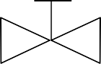

- kurek kontrolny; 

- kurek do poboru próbek; 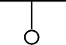

- filtr siatkowy;
STR

- filtr siatkowy z zaworem płuczącym;
STR
STR

- przerwa powietrzna na spuście.


Dodatkowo urządzenia powinny zostać zamontowane zgodnie z instrukcją zawartą w dokumentacji technicznej dostarczonej przez producenta, pod warunkiem że nie wpływa to na bezpieczeństwo zabezpieczenia.

      - Wymagania funkcjonalne dotyczące zespołów zabezpieczających przed przepływem zwrot- nym

Zespoły zabezpieczające powinny być tak skonstruowane, aby bezpiecznie zapobiegały przepływom zwrotnym zanieczyszczonego płynu do instalacji wodociągowej, powstałym w wyniku przeciwciśnienia zwrotnego oraz/lub zalewarowania.

Stopień zabezpieczenia i metoda działania urządzenia zabezpieczającego, tj. układ przerwy powietrznej, otwór napowietrzający bądź układ mechaniczny, zależeć będzie od kategorii płynu zanieczyszczającego, przed któ- rym chroniona jest instalacja wodociągowa.

Z wyjątkiem szczególnych obszarów zastosowań urządzenia zabezpieczające przed przepływem zwrotnym powinny prawidłowo działać bez dodatkowych modyfikacji lub regulacji w następujących warunkach:

- przy dowolnym ciśnieniu do 1 MPa (10 bar) włącznie,

- przy dowolnych wahaniach ciśnienia do 1 MPa (10 bar),

- w temperaturze do 65 °C podczas pracy ciagłej oraz przy 90 °C przez 1 h.

stronica 13
EN 1717:2000

Wymagania techniczne dotyczące urządzenia zabezpieczającego powinny obejmować badanie wytrzymałościo- we dla przewidywanego okresu eksploatacji urządzenia.

Jeżeli urządzenie zabezpieczające przed przepływem zwrotnym zostało zaprojektowane w ten sposób, aby gromadziło wodę, należy je wyposażyć w otwór spustowy.

Wewnętrzne i zewnętrzne części tych urządzeń powinny być dostępne w celu:

- przeglądów i kontroli;

- wymiany lub naprawy.

W przypadku urządzeń o średnicach DN > 50 mm zaleca się wykonanie powyższych czynności w miejscu zamontowania urządzenia.

Części wymienialne powinny być tak zaprojektowane, aby przy ich ponownym montażu nie występowała moż- liwość popełnienia błędu i dana część pasowała tylko w oryginalnym położeniu (bez ryzyka zamontowania odwrotnego itp.).

Części urządzenia mające wpływ na jego nastawy powinny mieć ustalone położenie bez możliwości regulacji. Szczegóły zawarte są w odpowiedniej normie produktu.

Dodatkowe elementy napędowe (elektryczne, pneumatyczne itp.) nie powinny wpływać ujemnie na działanie funkcji zabezpieczającej przed przepływem zwrotnym danego urządzenia.

Materiały powinny być dobrane zgodnie z opisem w 4.4.

      - Charakterystyka poszczególnych zespołów zabezpieczających

Patrz załącznik A.

    - Matryca zespołów zabezpieczających odpowiednia do kategorii płynów

Zakres stosowania poszczególnych zespołów zabezpieczających podano w tablicy 2.

stronica 14
EN 1717:2000

Tabela 2 – Matryca zespołów zabezpieczających odpowiednia do kategorii płynów

Kategorie płynów
 | Zespół zabezpieczający | 1 | 2 | 3 | 4 | 5
AA | Swobodna przerwa powietrzna | * | • | • | • | •
AB | Przerwa powietrzna z przelewem o przekroju niekołowym (nieograniczonym) | * | • | • | • | •
AC | Przerwa powietrzna z wlotem zatopionym, dopływem powietrza  i przelewem | * | • | • | – | –
AD | Przerwa powietrzna z iniektorem | * | • | • | • | •
AF | Przerwa powietrzna z przelewem o przekroju kołowym (ograniczonym) | * | • | • | • | –
AG | Przerwa powietrzna z przelewem sprawdzanym pomiarem podciśnienia | * | • | • | – | –
BA | Izolator przepływów zwrotnych z obniżoną strefą ciśnienia  z możliwością nadzoru | • | • | • | • | –
CA | Izolator przepływów zwrotnych o różnych strefach  ciśnienia bez możliwości nadzoru | • | • | • | – | –
DA | Przerywacz próżni | O | O | O | – | –
DB | Przerywacz na przewodzie z otworem napowietrzającym i elementem ruchomym | O | O | O | O | –
DC | Przerywacz na przewodzie ze stałym otworem  napowietrzającym | O | O | O | O | O
EA | Zawór zwrotny antyskażeniowy z możliwością nadzoru | • | • | – | – | –
EB | Zawór zwrotny antyskażeniowy bez możliwości nadzoru | tylko do niektórych zastosowań domowych (patrz pkt 6)
EC | Zawór zwrotny antyskażeniowy podwójny z możliwością  nadzoru | • | • | – | – | –
ED | Zawór zwrotny antyskażeniowy podwójny bez możliwości  nadzoru | tylko do niektórych zastosowań domowych (patrz pkt 6)
GA | Rozłącznik mechaniczny bezpośredniego działania | • | • | • | – | –
GB | Rozłącznik mechaniczny hydraulicznego działania | • | • | • | • | –
HA | Izolator przepływów zwrotnych na przyłącze do węża | • | • | O | – | –
HB | Przerywacz próżni na przyłącze do węża | O | O | – | – | –
HC | Automatyczny przełącznik prysznica | tylko do niektórych zastosowań domowych (patrz pkt 6)
HD | Przerywacz próżni z zaworem zwrotnym na przyłącze do węża | • | • | O | – | –
LA | Zawór z ciśnieniowym wlotem powietrza | O | O | – | – | –
LB | Zawór z ciśnieniowym wlotem powietrza z zaworem zwrotnym na  odpływie | • | • | O | – | –
Uwagi ogólne:
Urządzeń z opróżnieniem do atmosfery nie można instalować w miejscach, które mogą być zalane (np. AA, BA, CA,
GA, GB ...).
- zabezpieczenie jest zapewnione
O zabezpieczenie jest zapewnione tylko wtedy jeśli p = atm
– zabezpieczenie nie jest zapewnione
* tego przypadku nie rozpatruje się

stronica 15
EN 1717:2000

Zabezpieczenie w punkcie czerpalnym dla urządzeń wykorzystywanych do celów bytowo-gospodarczych
    - Wybór zespołu zabezpieczającego

W przypadku zespołów zabezpieczających urządzenia, zainstalowanych w punkcie czerpalnym, należy prze- prowadzić analizę zgodnie z metodą opisaną w rozdziale 5. Dopuszcza się także zastosowanie zespołów za- bezpieczających podanych w tabeli 3.
Tablica 3
Urządzenie | Kategoria płynu | Dopuszczalne poziomy zabezpieczeń
Bateria z prysznicem przy umywalce, zlewozmywaku, wannie, w kabinie prysznicowej; z wyjątkiem miski ustępowej i bidetu | 5 | Zespoły zabezpieczające odpowiednie  dla kategorii 2 oraz typy EB, ED, HC
Bateria wannowa z wylotem poniżej krawędzi  przyboru ^{b} | 5 | Zespoły zabezpieczające odpowiednie  dla kategorii 3
Zawór czerpalny ze złączką do węża ª ^{b} | 5 | Zespoły zabezpieczające odpowiednie  dla kategorii 3
System nawadniania trawnika – instalacja podziemna ^{b} | 5 | Zespoły zabezpieczające odpowiednie  dla kategorii 4
ª wykorzystanie do mycia rąk, prania lub podlewania zieleni,
^{b} miejsce zainstalowania zespołu zabezpieczającego powinno znajdować się powyżej poziomu maksymalnego
roboczego.

    - Umiejscowienie zespołów zabezpieczających

Zespół zabezpieczający powinien być wbudowany w urządzenie lub wyposażenie służące do poboru wody z instala- cji wodociągowej. Jeśli z technicznie uzasadnionych przyczyn tak nie jest, należy go zainstalować bezpośred- nio na podłączeniu zasilania tak, aby zapewnić ochronę wody pitnej.

Zabezpieczenie w punkcie czerpalnym dla określonych urządzeń wykorzystywa- nych do celów innych niż bytowo-gospodarcze
Instalacje wykorzystywane do celów innych niż bytowo-gospodarcze, z uwagi na swoją złożoność, wymagają szczegółowej i kompleksowej analizy zgodnie z rozdziałem 5.
W przypadku, gdy analiza taka nie jest możliwa, jedynym dopuszczonym zabezpieczeniem jest przerwa po- wietrzna z rodziny A, typu A, B lub D.

Zabezpieczenie na przyłączu do zewnętrznej sieci wodociągowej
Analiza techniczna zagrożenia oparta jest na badaniu wykorzystania wody w instalacji na odpływie za punktem dostawy wody określonym przez służby wodociągowe lub przepisy.
Zespół zabezpieczający przed przepływem zwrotnym powinien zostać zamontowany w odpowiednim miejscu w punkcie początkowym wewnętrznej sieci wodociągowej:
- dla wszystkich zastosowań bytowo-gospodarczych oraz innych niż bytowo-gospodarcze, gdzie istnieje możli- wość wewnętrznej kontroli oraz dostateczna gwarancja, stosowanym zespołem zabezpieczającym będzie zawór zwrotny antyskażeniowy z możliwością nadzoru zabudowany samodzielnie bądź w połączeniu z wodo- mierzem,
- dla zastosowań innych niż bytowo-gospodarcze, gdzie nie ma możliwości wewnętrznej kontroli lub brak jest dostatecznej gwarancji, należy przeprowadzić dobór zespołu zabezpieczającego zgodnie z maksymalnym zagrożeniem, jakie może spowodować korzystanie z wody.

stronica 16
EN 1717:2000

Przerwa powietrzna na spuście
Przerwa powietrzna na spuście powinna zostać wykonana w postaci pełnego rozłączenia bądź otworów umoż- liwiających wlot powietrza.

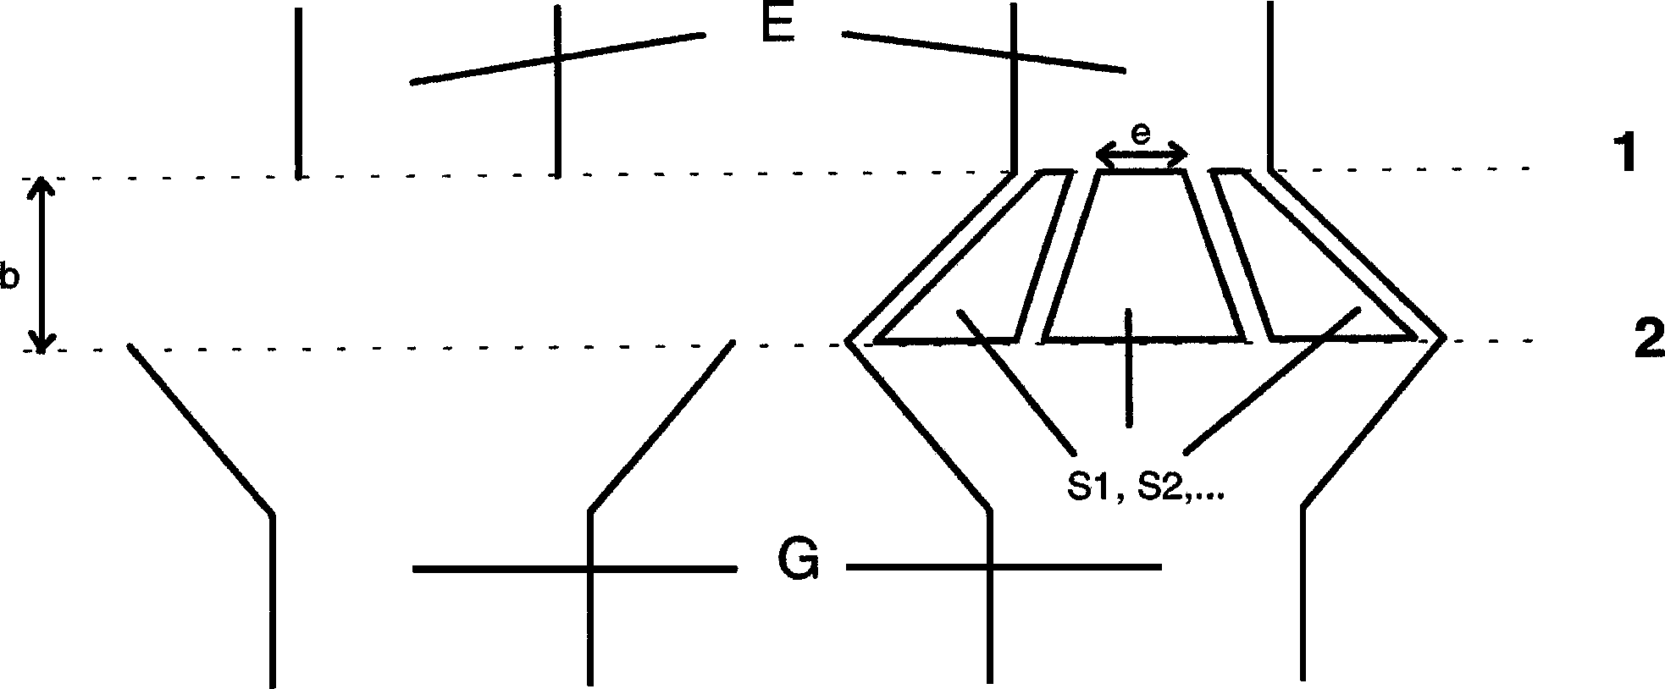

Objaśnienia

- Krawędź wylotu
- Poziom przelewowy

Wylot E: średnica otworu E Odprowadzenie G: średnica otworu G
Otwory wlotowe powietrza: S₁, S₂ przekroje poprzeczne wlotów powietrza
e: najmniejszy wymiar do obliczeń przekroju poprzecznego

Wymagania

b ≥ G
b ≥ 20 mm
G ≥ E oraz odprowadzenie (G) powinno być zdolne do odprowadzenia pełnego przepływu ze spustu
b × 2 π G
S₁ + S₂ + ≥
3
e ≥ 4 mm
Rysunek 1

stronica 17
EN 1717:2000

Załącznik A
(normatywny)

Wykaz zespołów zabezpieczających

Rodzina | Przerwa powietrzna | A
Definicja
Przerwa powietrzna jest to trwała, nie zasłonięta przestrzeń, niezależnie od tego, czy na zewnątrz czy wewnątrz zbiornika, pomiędzy otworem wylotowym doprowadzającym wodę pitną na dopływie a płynem przetworzonym na odpływie, mierzona przy poziomie maksymalnym roboczym.
Wymagania funkcjonalne
Zapobieganie przepływowi zwrotnemu cieczy zanieczyszczonej do instalacji wodociągowej, dzięki trwałej, nie zasłoniętej,
rozłączającej przerwie.

stronica 18
EN 1717:2000

Rodzina | Przerwa powietrzna | A
Typ | Swobodna przerwa powietrzna | A
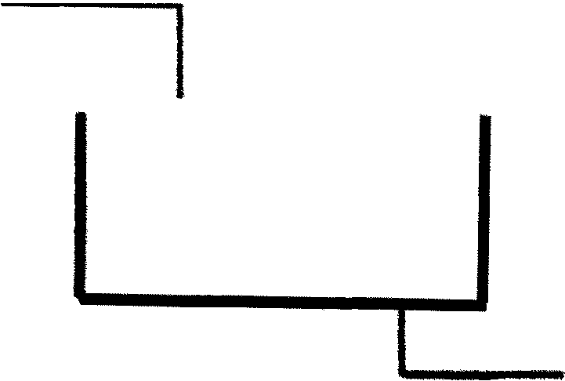  Rysunek A.1 – Urządzenie zabezpieczające – Symbol graficzny | 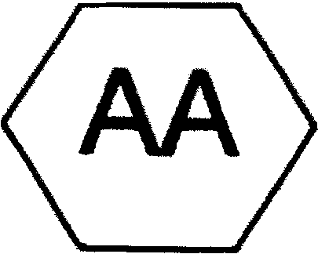  Rysunek A.2 – Symbol zespołu zabezpieczającego | 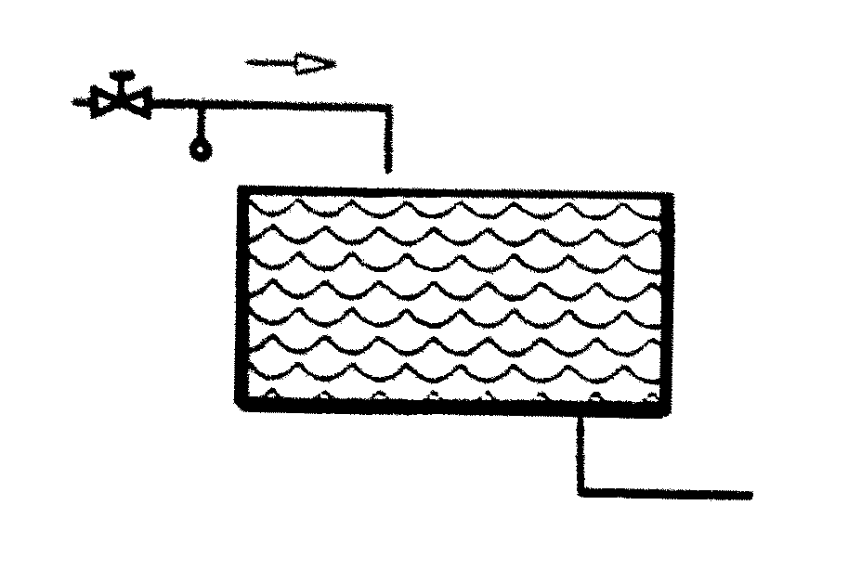  Rysunek A.3 – Zespół zabezpieczający – Symbol graficzny
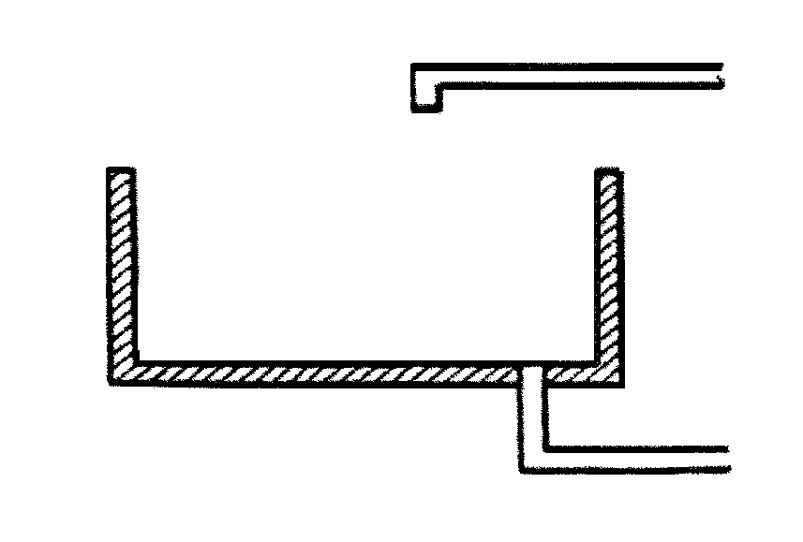  Rysunek A.4 – Konstrukcja | Definicja  Przerwa powietrzna ”AA” jest to widoczna, nie zasłonięta i trwała przerwa powietrzna usytuowana w sposób stały w osi pionowej pomiędzy najniższym punktem otworu wylotowego doprowadzającego wodę i dowolną powierzchnią zbiornika, która wyznacza poziom maksymalny roboczy, przy którym w urzą- dzeniu następuje przelew.
Wymagania dotyczace urządzenia

Urządzenie zabezpieczające powinno być zgodne z normą krajową (o ile istnieje) zastępującą normę europejską.
Wymagania montażowe

Każdy zawór pływakowy lub inne urządzenie regulujące dopływ wody do zbiornika powinno być umocowane
w sposób sztywny i pewny.

Każdy przewód zasilający, doprowadzający wodę do takiego zaworu lub innego urządzenia powinien być
zamocowany na stałe, w celu zabezpieczenia go przed przesunięciem lub wykrzywieniem.

Wypływ z przewodu zasilającego do zbiornika z przerwą powietrzną ”AA” powinien następować do otaczającego
powietrza o ciśnieniu atmosferycznym i powinien być skierowany w dół z odchyleniem od pionu nie większym niż 15°.

W okolicy rury wlotowej jak i jej pionowego zakrzywienia a także w okolicy przewodu zasilającego między nim a poziomem maksymalnym roboczym zbiornika, nie powinien znajdować się żaden przedmiot położony bliżej niż trzy średnice przewodu zasilającego.

W przypadku stosowania przewodu o przekroju niekołowym, jego średnicę otworu należy określić jako wewnętrzną średnicę rury o przekroju kołowym, mającą takie same pole przekroju poprzecznego jak dany przewód o przekroju niekołowym.

Urządzenia nie należy montować w miejscach narażonych na zalewanie.

stronica 19
EN 1717:2000

Rodzina | Przerwa powietrzna | A
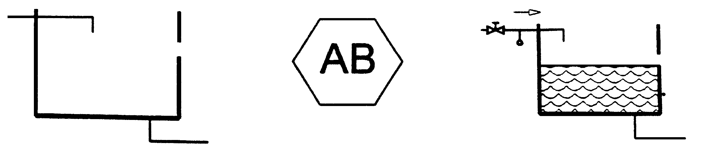  Typ | Przerwa powietrzna z przelewem o przekroju niekołowym (nieograniczonym) | B
Rysunek A.5 – Urządzenie zabezpieczające – Symbol graficzny | Rysunek A.6 – Symbol zespołu zabezpieczającego | Rysunek A.7 – Zespół zabezpieczający – Symbol graficzny
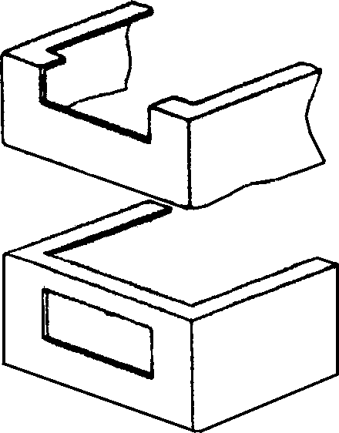  Rysunek A.8 – Konstrukcja | Definicja  Przerwa powietrzna ”AB” jest to stały odstęp w osi pionowej pomiędzy najniższym punktem otworu doprowadzającego wodę a poziomem krytycznym wody.  Przelew powinien mieć kształt niekołowy i umożliwiać odprowadzenie maksy-  malnego dopływu wody pod ciśnieniem w warunkach awaryjnych.
Wymagania dotyczące urządzenia

Urządzenie zabezpieczające powinno być zgodne z normą krajową (o ile istnieje) zastępującą normę europejską.
Wymagania montażowe

Każdy zawór pływakowy lub inne urządzenie regulujące dopływ wody do zbiornika powinno być do tego zbiornika
umocowane w sposób sztywny i pewny.

Każdy przewód zasilający doprowadzający wodę do takiego zaworu lub innego urządzenia powinien być zamocowany
na stałe, w celu zabezpieczenia go przed przesunięciem lub wykrzywieniem.

Urządzenie wlotowe w żaden sposób nie powinno mieć styczności z substancją na odpływie – na skutek przepływu
zwrotnego, wygięcia lub deformacji zestawu.

Urządzenia nie należy montować w miejscach narażonych na zalewanie.

stronica 20
EN 1717:2000

Rodzina | Przerwa powietrzna | A
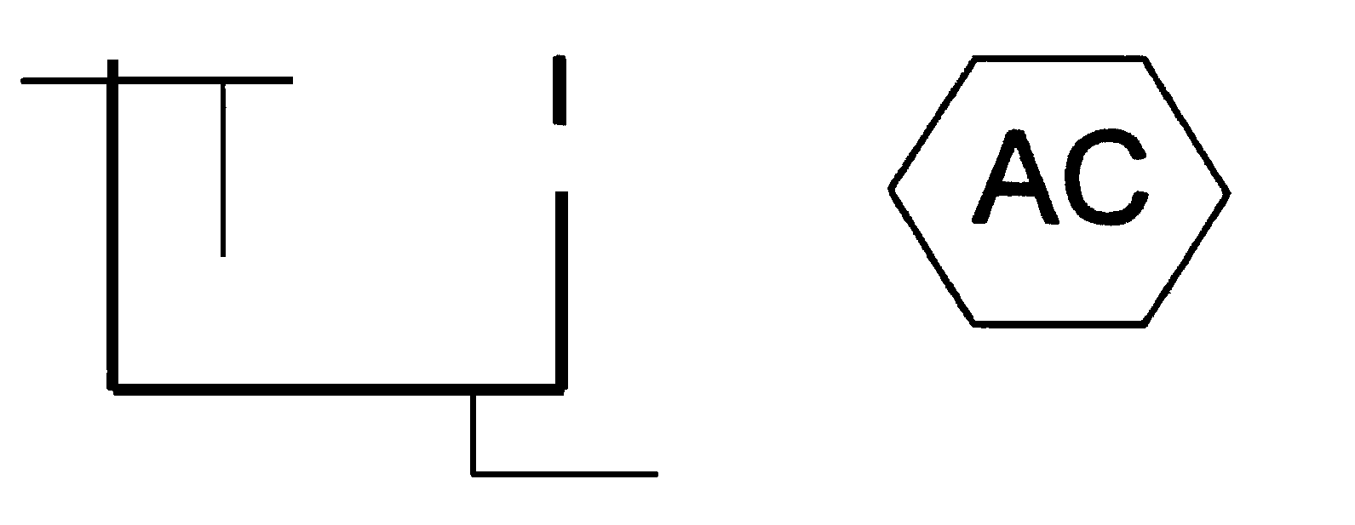  Typ | Przerwa powietrzna z wlotem zatopionym, dopływem powietrza i przelewem | C
Rysunek A.9 – Urządzenie zabezpieczające – Symbol graficzny | Rysunek A.10 – Symbol zespołu zabezpieczającego | 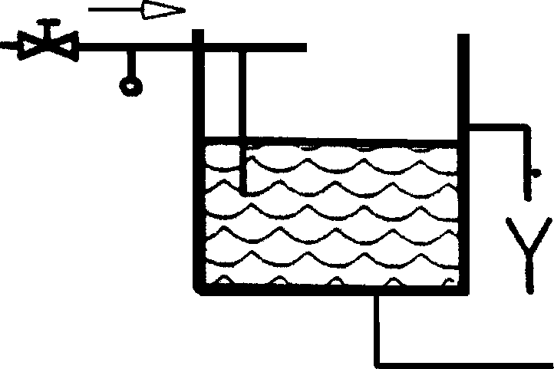  Rysunek A.11 – Zespół zabezpieczający – Symbol graficzny
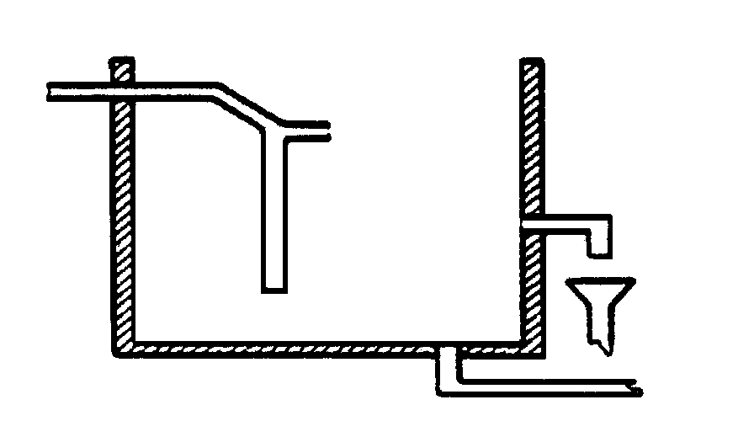  Rysunek A.12 – Konstrukcja | Definicja  Przerwa powietrzna ”AC” jest to stały odstęp w osi pionowej pomiędzy najniższym punktem otworu doprowadzającego powietrze a poziomem kry- tycznym wody.
Wymagania dotyczące urządzenia

Urządzenie zabezpieczające powinno być zgodne z normą krajową (o ile istnieje) zastępującą normę europejską.
Wymagania montażowe

Każdy zawór pływakowy lub inne urządzenie regulujące dopływ wody do zbiornika powinno być umocowane do
zbiornika w sposób sztywny i pewny.

Każdy przewód zasilający doprowadzający wodę do takiego zaworu lub innego urządzenia powinien być zamocowany
na stałe, w celu zabezpieczenia go przed przesunięciem lub wykrzywieniem.

Urządzenia nie należy montować w miejscach narażonych na zalewanie.

stronica 21
EN 1717:2000

Rodzina | Przerwa powietrzna | A
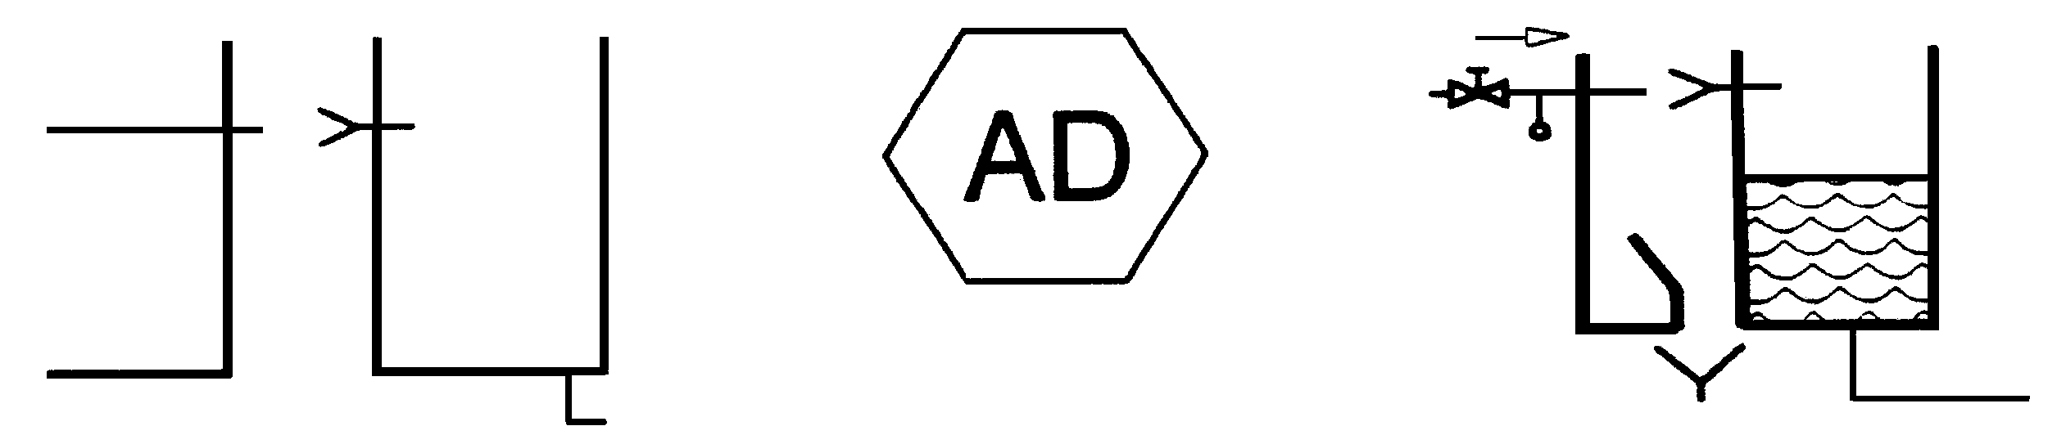  Typ | Przerwa powietrzna z iniektorem | D
Rysunek A.13 – Urządzenie zabezpieczające – Symbol graficzny | Rysunek A.14 – Symbol zespołu zabezpieczającego | Rysunek A.15 – Zespół zabezpieczający – Symbol graficzny
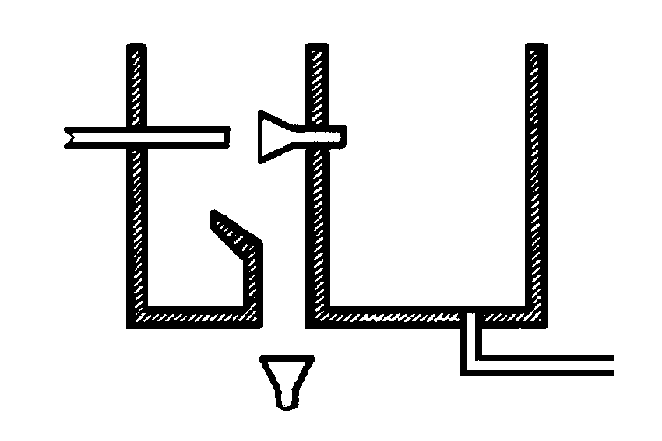  Rysunek A.16 – Konstrukcja | Definicja  Przerwa powietrzna z iniektorem ”AD” jest to stała przerwa powietrzna po- między otworem doprowadzającym wodę na dopływie a otworem wlotowym urządzenia na odpływie.
Wymagania dotyczące urządzenia

Urządzenie zabezpieczające powinno być zgodne z normą krajową (o ile istnieje) zastępującą normę europejską.
Wymagania montażowe

Każdy zawór lub urządzenie regulujące dopływ wody powinno być umocowane w sposób sztywny i pewny.

Każdy przewód zasilający doprowadzający wodę do takiego zaworu lub innego urządzenia powinien być zamocowany
na stałe, w celu zabezpieczenia go przed przesunięciem lub wykrzywieniem.

Urządzenia nie należy montować w miejscach narażonych na zalewanie.

stronica 22
EN 1717:2000

Rodzina | Przerwa powietrzna | A
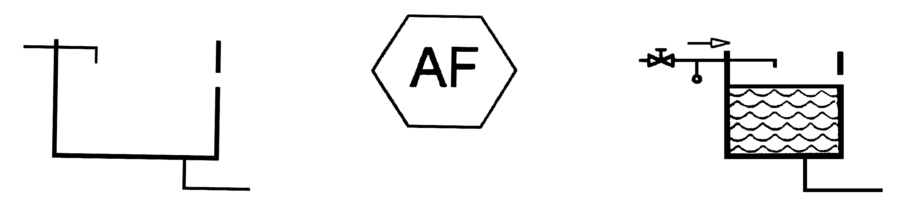  Typ | Przerwa powietrzna z przelewem o przekroju kołowym (ograniczonym) | F
Rysunek A.17 – Urządzenie zabezpieczające – Symbol graficzny | Rysunek A.18 – Symbol zespołu zabezpieczającego | Rysunek A.19 – Zespół zabezpieczający – Symbol graficzny
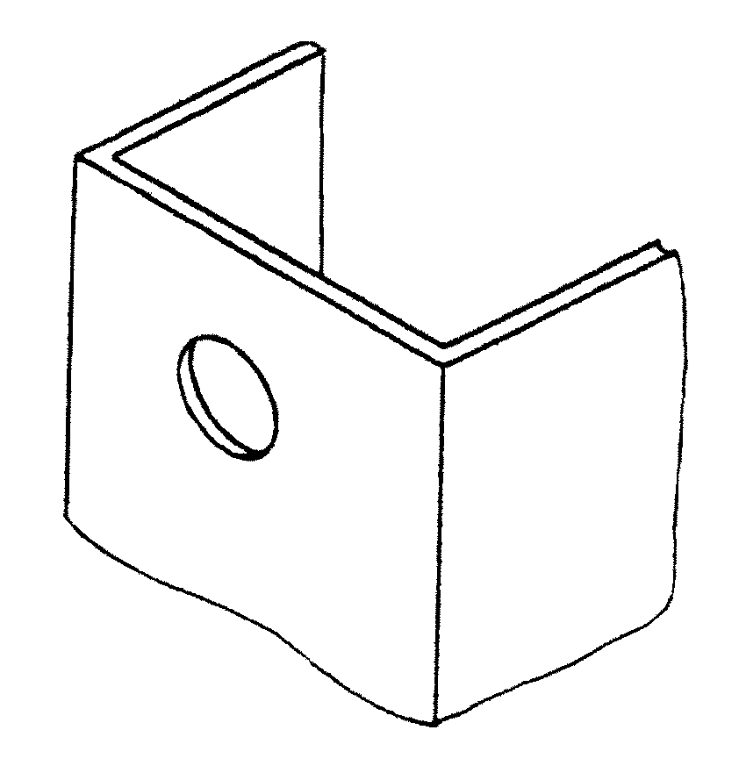  Rysunek A.20 – Konstrukcja | Definicja  Przerwa powietrzna ”AF” jest to stały odstęp w osi pionowej pomiędzy najniższym punktem otworu doprowadzającego wodę a poziomem krytycznym wody.  Przelew powinien mieć kształt kołowy i umożliwiać odprowadzenie maksy-  malnego dopływu wody pod ciśnieniem w warunkach awaryjnych.
Wymagania dotyczace urządzenia

Urządzenie zabezpieczające powinno być zgodne z normą krajową (o ile istnieje) zastępującą normę europejską.
Wymagania montażowe

Każdy zawór pływakowy lub inne urządzenie regulujące dopływ wody do zbiornika powinno być do tego zbiornika
umocowane w sposób sztywny i pewny.

Każdy przewód zasilający doprowadzający wodę do takiego zaworu lub innego urządzenia powinien być zamocowany
na stałe, w celu zabezpieczenia go przed przesunięciem lub wykrzywieniem.

Urządzenie wlotowe w żaden sposób nie powinno mieć styczności z substancją na odpływie na – skutek przepływu
zwrotnego, wygięcia lub deformacji zestawu.

Urządzenia nie należy montować w miejscach narażonych na zalewanie.

stronica 23
EN 1717:2000

Rodzina | Przerwa powietrzna | A
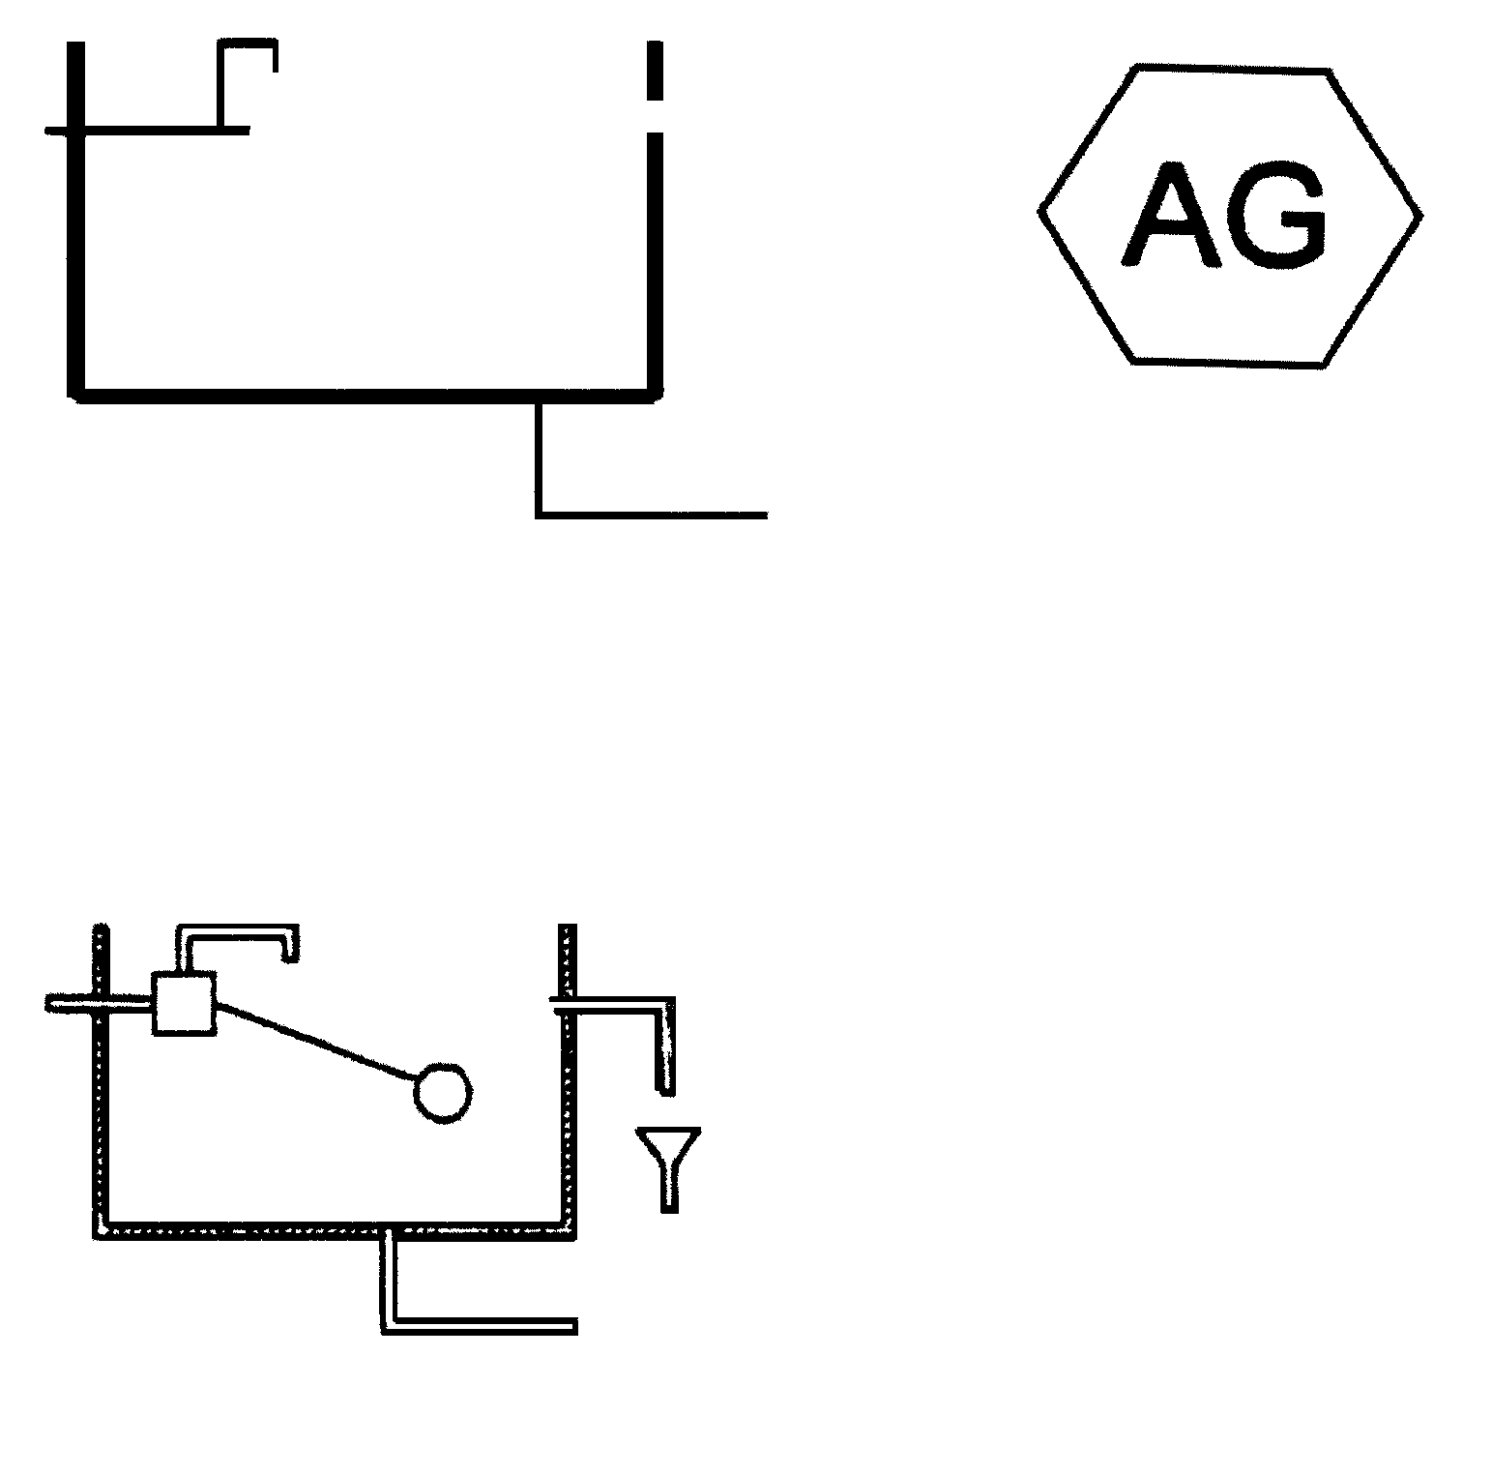  Typ | Przerwa powietrzna z przelewem sprawdzanym pomiarem podciśnienia | G
Rysunek A.21 – Urządzenie zabezpieczające – Symbol graficzny | Rysunek A.22 – Symbol zespołu zabezpieczającego | 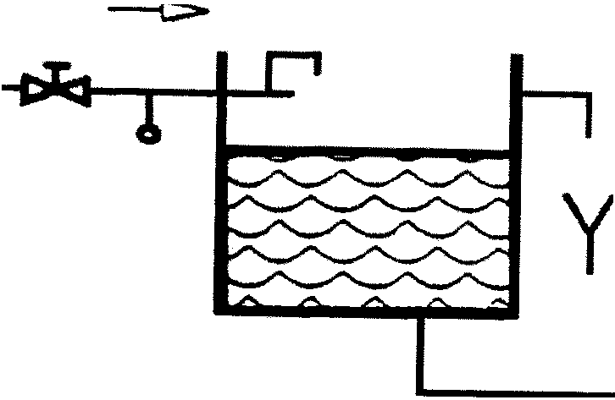  Rysunek A.23 – Zespół zabezpieczający – Symbol graficzny
Rysunek A.24 – Konstrukcja | Definicja  Przerwa powietrzna ”AG” jest to stały odstęp w osi pionowej pomiędzy najniższym punktem otworu doprowadzającego wodę a poziomem krytycznym wody.
Wymagania dotyczące urządzenia

Urządzenie zabezpieczające powinno być zgodne z normą krajową (o ile istnieje) zastępującą normę europejską.
Wymagania montażowe

Każdy zawór pływakowy lub inne urządzenie regulujące dopływ wody do zbiornika powinno być do tego zbiornika
umocowane w sposób sztywny i pewny.

Każdy przewód zasilający doprowadzający wodę do takiego zaworu lub innego urządzenia powinien być zamocowany
na stałe, w celu zabezpieczenia go przed przesunięciem lub wykrzywieniem.

Urządzenie wlotowe w żaden sposób nie powinno mieć styczności z substancją na odpływie – na skutek przepływu
zwrotnego, wygięcia lub deformacji zestawu.

Urządzenia nie należy montować w miejscach narażonych na zalewanie.

stronica 24
EN 1717:2000

Rodzina | Rozłączenie z możliwością nadzoru | B
Definicja
Rozłączenie jest realizowane w sposób sztuczny w wyniku akcji lub reakcji jednego elementu lub wielu hydro- mechanicznych elementów blokujących, inicjowanej przez zmiany ciśnienia na dopływie (spadek ciśnienia lub wystąpienie podciśnienia) lub zmiany ciśnienia na odpływie (wystąpienie ciśnienia zwrotnego) przy jednoczesnej utracie szczelności zaworu zwrotnego na odpływie, niezależnie od tego czy zmiany te występują równocześnie czy oddzielnie.
Wymagania funkcjonalne
Urządzenia należące do tej rodziny charakteryzują się:
- występowaniem w nich trzech stref ciśnienia o następującej zależności: p₁ w strefie dopływu > p_{i} w strefie pośred- niej > p₂ w strefie odpływu (zarówno w warunkach statycznych przy braku przepływu, jak i podczas przepływu wody);
- utrzymywaniem dodatniej różnicy ciśnień p₁ – p_{i} zarówno w warunkach statycznych, jak i dynamicznych;
- automatycznym spustem połączonym ze strefą pośrednią;
- trzema zaworami ciśnieniowymi umożliwiającymi stałą kontrolę działania urządzenia;
- ustaloną przepustowością spustu.

Urządzenia wyposażone są w przerwę powietrzną na spuście.

Urządzenia zabezpieczające powinny prawidłowo działać bez modyfikacji lub regulacji.

stronica 25
EN 1717:2000

Rodzina | Rozłączenie z możliwością  nadzoru | B
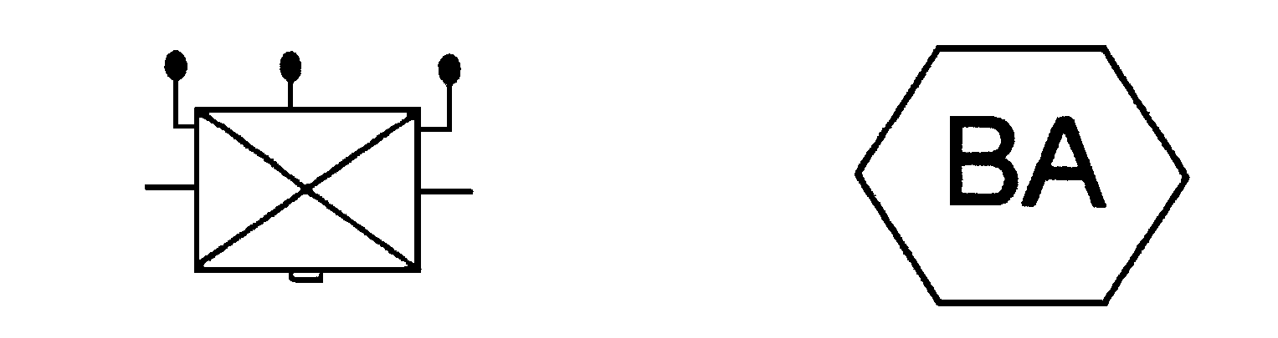  Typ | Izolator przepływów zwrotnych ze strefą obniżonego ciśnienia z możliwością nadzoru | A
Rysunek A.25 – Urządzenie zabezpieczające – Symbol graficzny | Rysunek A.26 – Symbol zespołu zabezpieczającego | 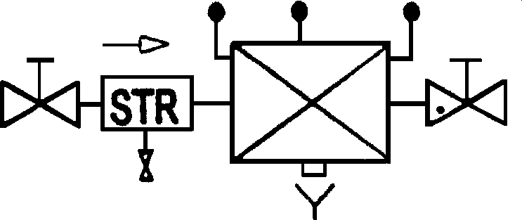  Rysunek A.27 – Zespół zabezpieczający – Symbol graficzny
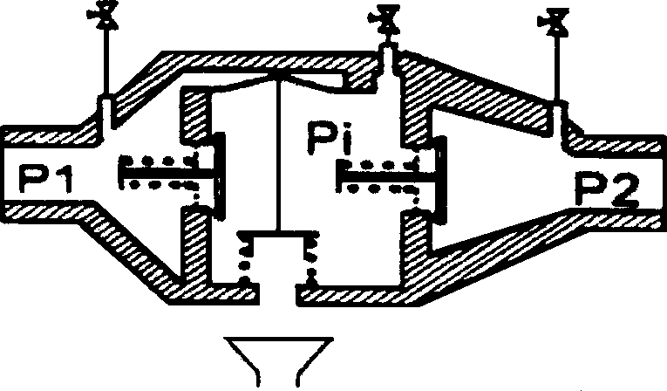  Rysunek A.28 – Konstrukcja | Definicja  Urządzenie ”BA” charakteryzuje się następującymi cechami:  – p₁ – p_{i} > 14 kPa (140 mbar);  - połączenie strefy pośredniego ciśnienia p_{i} z atmosferą gdy  p₁ – p_{i} ≤ 14 kPa (140 mbar);  - rozłączenie poprzez opróżnienie strefy ciśnienia pośredniego p_{i} do atmosfery gdy p₁ = 14 kPa (140 mbar);  - ustalona jest wielkość minimalnej przepustowości spustu  (wielkość przepływu zwrotnego);  - wyposażenie w urządzenia umożliwiające kontrolę każdej strefy rozłączenia  oraz szczelności urządzeń zabezpieczających (zaworów zwrotnych  i spustowych).
Wymagania dotyczące urządzenia

Urządzenie zabezpieczające powinno być zgodne z normą krajową (o ile istnieje) zastępującą normę europejską.
Wymagania montażowe

- urządzenie powinno być łatwo dostępne;
- urządzenie nie powinno być instalowane w miejscach narażonych na zalewanie;
- urządzenie powinno być zainstalowane w środowisku przewiewnym (w atmosferze nie zanieczyszczonej);
- odpływ do kanalizacji powinien mieć przepustowość wystarczającą do odprowadzenia wody wypływającej przez
spust;
- urządzenie powinno być zabezpieczone przed wpływem mrozu i wysokich temperatur;
- urządzenie powinno być instalowane w poziomie, z zaworem spustowym otwierającym się ku dołowi. Zawory
kontrolne powinny bez jakichkolwiek trudności umożliwiać prowadzenie badań kontrolnych;
- urządzenie może być instalowane jedynie w przypadkach gdy możliwe przepływy zwrotne nie przekraczają
przepustowości jego spustu.

stronica 26
EN 1717:2000

Rodzina | Rozłączenie bez możliwości nadzoru | C
Definicja
Rozłączenie jest realizowane w sposób sztuczny w wyniku akcji lub reakcji jednego lub wielu mechanicznych elementów blokujących, inicjowanej przez zmiany ciśnienia na dopływie (wystąpienie podciśnienia) lub zmiany ciśnienia na odpływie (wystąpienie przeciwciśnienia) przy jednoczesnej utracie szczelności zaworu zwrotnego na odpływie, niezależnie od tego czy zmiany te występują równocześnie czy oddzielnie.
Wymagania funkcjonalne
Urządzenia należące do tej rodziny charakteryzują się:

- występowaniem w nim trzech stref ciśnienia w warunkach normalnego przepływu p₁ > p_{i} > p₂;

- strefa pośrednia jest łączona z atmosferą w przypadku gdy ciśnienie w tej strefie (p_{i}) osiągnie wartość wyższą niż
ciśnienie na wlocie dla ustalonego stosunku tych ciśnień;

- ustaloną przepustowością spustu;

- brakiem możliwości sporadycznej lub stałej weryfikacji wartości sterujących działaniem urządzeń bezpieczeństwa;

- automatycznym spustem połączonym ze strefą pośrednią.

Urządzenia wyposażone są w przerwę powietrzną na spuście.

Urządzenia zabezpieczające powinny prawidłowo działać bez modyfikacji lub regulacji.

stronica 27
EN 1717:2000

Rodzina | Rozłączenie bez możliwości nadzoru | C
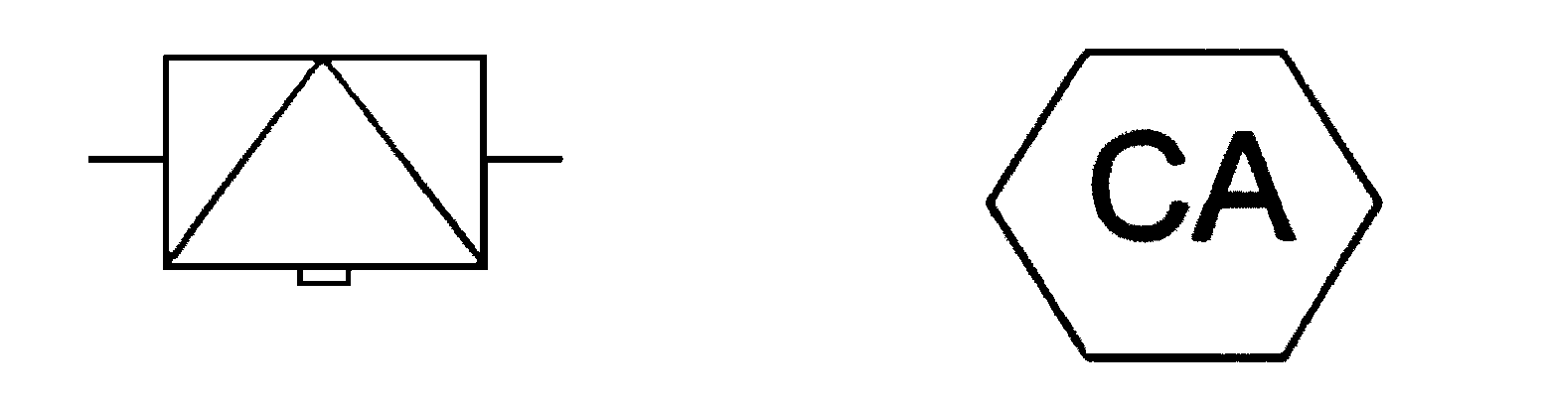  Typ | Izolator przepływów zwrotnych o różnych strefach ciśnienia bez możliwości nadzoru | A
Rysunek A.29 – Urządzenie zabezpieczające – Symbol graficzny | Rysunek A.30 – Symbol zespołu zabezpieczającego | 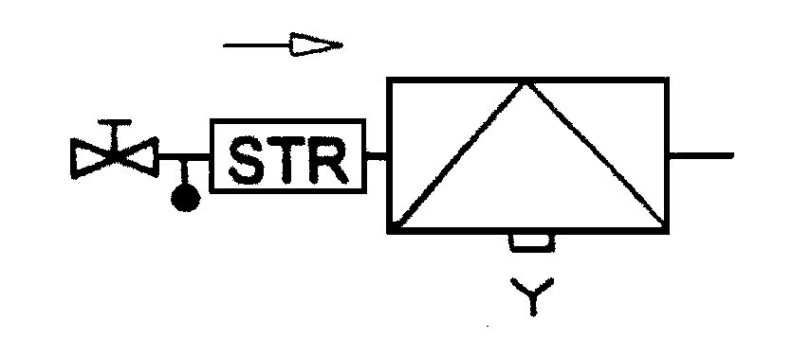  Rysunek A.31 – Zespół zabezpieczający – Symbol graficzny
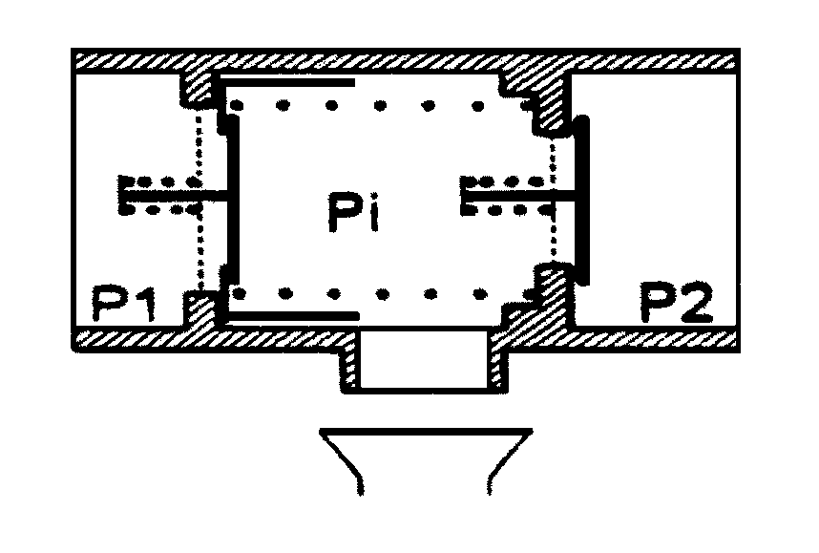  Rysunek A.32 – Konstrukcja | Definicja  Urządzenie ”CA” podzielone jest na trzy strefy:  - strefę dopływu o ciśnieniu p₁;  - strefę pośrednią (ciśnienie p_{i} bez możliwości zmierzenia) połączoną  z atmosferą;  - strefę odpływu o ciśnieniu p₂.  Urządzenie zapewnia rozłączenie poprzez połączenie strefy pośredniego ciśnienia z atmosferą, gdy różnica ciśnień między strefą pośrednią a strefą dopływu jest mniejsza niż 10 % wielkości ciśnienia w strefie dopływu (p_{i} – p₁ < 10 % p₁).  Urządzenie zapewnia wielkość odpływu (wielkość przepływu zwrotnego) ze  strefy pośredniej równą co najmniej nominalnej przepustowości spustu.  Nie ma możliwości kontroli działania urządzenia zabezpieczającego.
Wymagania dotyczące urządzenia

Urządzenie zabezpieczające powinno być zgodne z normą krajową (o ile istnieje) zastępującą normę europejską.
Wymagania montażowe

- urządzenie powinno być łatwo dostępne;
- urządzenie nie powinno być instalowane w miejscach narażonych na zalewanie;
- urządzenie powinno być zainstalowane w środowisku przewiewnym (w atmosferze nie zanieczyszczonej);
- odpływ do kanalizacji powinien mieć przepustowość wystarczającą do odprowadzenia wody wypływającej przez
spust;
- urządzenie powinno być zabezpieczone przed wpływem mrozu i wysokich temperatur.

stronica 28
EN 1717:2000

Rodzina | Zasada napowietrzania | D
Definicja
Rozłączenie zapewnione jest w sposób naturalny poprzez ciśnienie atmosferyczne.
Wymagania funkcjonalne Rodzina ta charakteryzuje się:
- występowaniem wlotu powietrza, który otwiera się w przypadku zanikania przepływu lub wystąpienia podciśnienia w przewodzie zasilającym zgodnie z jego charakterystyką wymiarową. Wymagania dotyczące otworu wlotowego powietrza będą spełnione po przeprowadzeniu badania w warunkach próżni i sprawdzeniu z wymogami odnośnie dominimalnych wymiarów podanych w odpowiedniej normie wyrobu;

- koniecznością zapewnienia w warunkach statycznych stałej pionowej przerwy powietrznej pomiędzy wlotem powie-
trza a maksymalnym poziomem płynu na odpływie.
Instalacja na odpływie z urządzenia nie powinno być źródłem żadnego naporu lub stałego ciśnienia zwrotnego.

stronica 29
EN 1717:2000

Rodzina | Zasada napowietrzania |  | D
Typ | Przerywacz próżni |  | A
  Rysunek A.33 – Urządzenie zabezpieczające – Symbol graficzny |   Rysunek A.34 – Symbol zespołu zabezpieczającego |  | 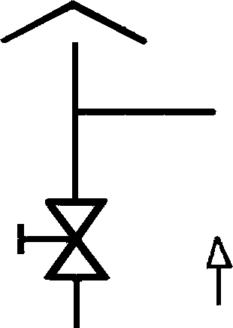  Rysunek A.35 – Zespół zabezpieczający – Symbol graficzny
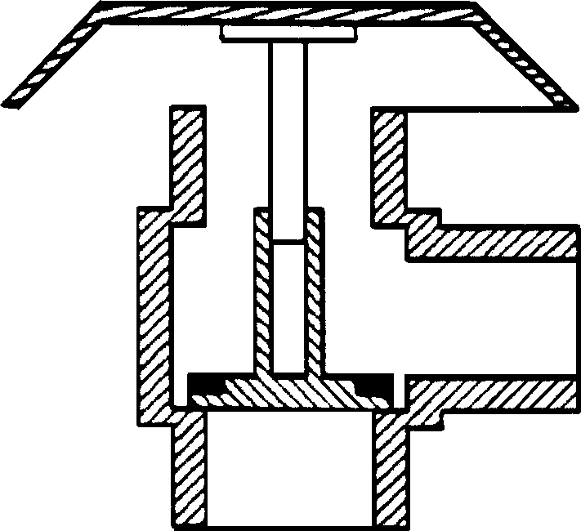  Rysunek A.36 – Konstrukcja | Definicja  Urządzenie mechaniczne wyposażone we wlot powietrza, który jest zamk- nięty, gdy przez urządzenie przepływa woda pod ciśnieniem równym atmosferycznemu lub większym, i otwiera się w celu wpuszczenia powietrza w przypadku wystąpienia podciśnienia na dopływie lub gdy przepływ zostanie zatrzymany. W momencie ponownego dopływu wody pod nor- malnym ciśnieniem wlot powietrza zostaje szczelnie zamknięty.  W przypadku wystąpienia podciśnienia, element zamykający umożliwiając dostęp powietrza do części instalacji na odpływie równocześnie dławi dopływ wody do urządzenia.  Urządzenie zapewnia zabezpieczenie poprzez połączenie z atmosferą wy- łącznie przeciw zalewarowaniu zwrotnemu, lecz nie zabezpiecza przeciw ciśnieniu zwrotnemu.
Wymagania dlotyczące urządzenia

Urządzenie zabezpieczające powinno być zgodne z normą krajową (o ile istnieje) zastępującą normę europejską.
Wymagania montażowe  - h > 150 mm powyżej maksymalnego poziomu płynu na  odpływie;  - za urządzeniem ”DA” nie powinno się montować żadnych  urządzeń zamykających;  - średnica urządzenia powinna odpowiadać wymiarom  przyłączonej instalacji;  - urządzenie powinno być łatwo dostępne;  - urządzenie nie powinno być instalowane w miejscach  narażonych na zalewanie;  - urządzenie powinno być zainstalowane w środowisku  przewiewnym (w atmosferze nie zanieczyszczonej);  - urządzenie powinno być zabezpieczone przed wpływem  mrozu jak i wysokich temperatur. |  | 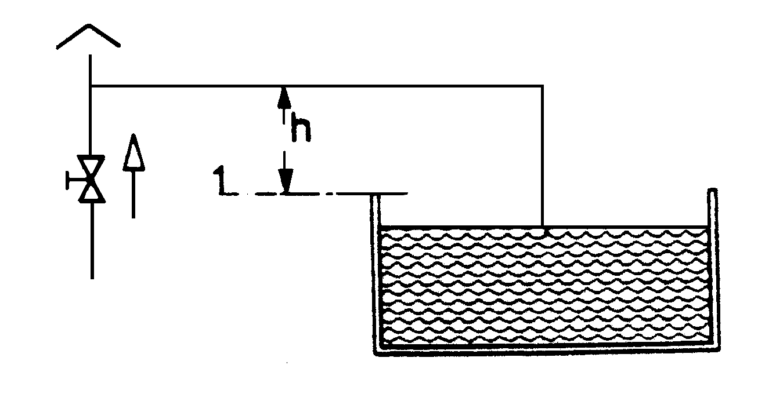  Objaśnienia  1 Poziom maksymalny na odpływie  Rysunek A.37 – Instalacja

stronica 30
EN 1717:2000

Rodzina | Zasada napowietrzania |  | D
Typ | Przerywacz na przewodzie z otworem napowietrzającym i elementem ruchomym |  | B
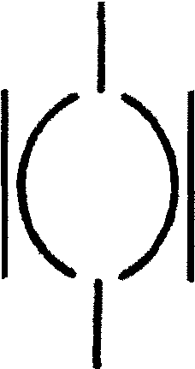  Rysunek A.38 – Urządzenie zabezpieczające – Symbol graficzny | 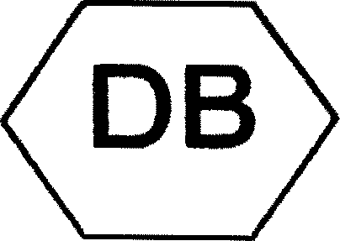  Rysunek A.39 – Symbol zespołu zabezpieczającego |  | 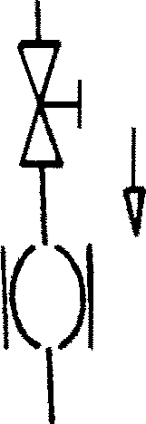  Rysunek A.40 – Zespół zabezpieczający – Symbol graficzny
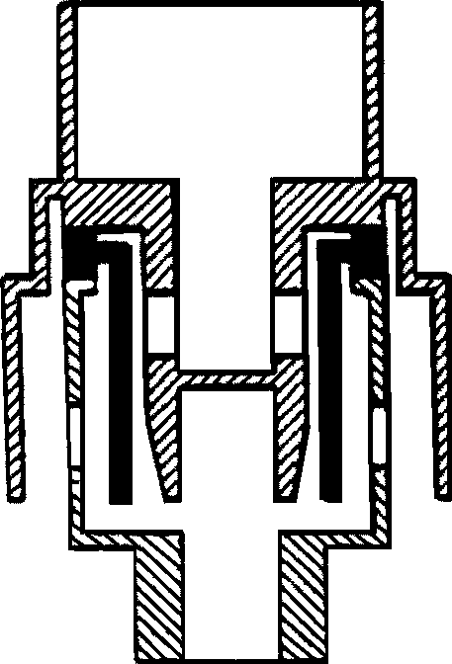  Rysunek A.41 – Konstrukcja | Definicja  Przerwa na przewodzie z elastyczną membraną jest wyposażona w otwór (otwory) napowietrzający, który jest zamknięty, gdy woda płynie przez urzą- dzenie pod ciśnieniem wyższym od atmosferycznego, a otwiera się w celu umożliwienia dopływu powietrza w przypadku wystąpienia podciśnienia na dopływie lub gdy przepływ zostanie zatrzymany. W momencie ponownego dopływu wody pod normalnym ciśnieniem wlot powietrza zostaje szczelnie zamknięty.  Urządzenie zapewnia zabezpieczenie poprzez połączenie z atmosferą wyłącznie przeciw zalewarowaniu zwrotnemu, lecz nie zabezpiecza przeciw ciśnieniu zwrotnemu. Kierunek przepływu wody zwrócony jest pionowo w dół.
Wymagania dotyczące urządzenia

Urządzenie zabezpieczające powinno być zgodne z normą krajową (o ile istnieje) zastępującą normę europejską.
Wymagania montażowe  - h > 150 mm powyżej maksymalnego poziomu płynu na  odpływie;  - za urządzeniem ”DB” nie powinno się montować żadnych  urządzeń zamykających;  - średnica urządzenia powinna odpowiadać wymiarom  przyłączonej instalacji;  - urządzenie powinno być łatwo dostępne;  - urządzenie nie powinno być instalowane w miejscach  narażonych na zalewanie;  - urządzenie powinno być zainstalowane w środowisku  przewiewnym (w atmosferze nie zanieczyszczonej);  - urządzenie powinno być zabezpieczone przed wpływem  mrozu i wysokich temperatur. |  | 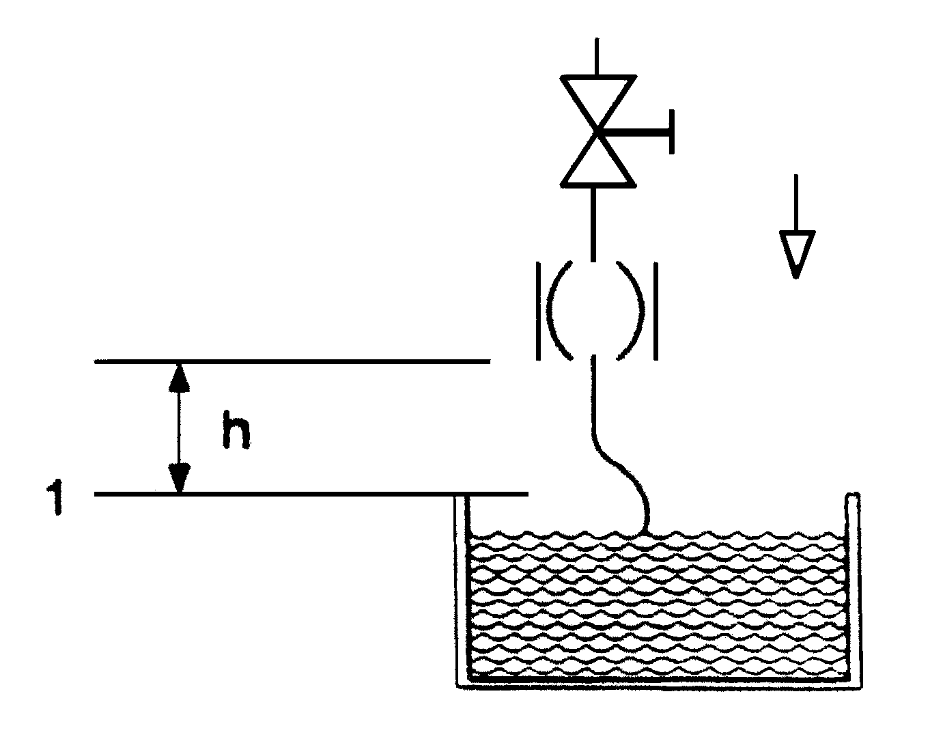  Objaśnienia  1 Poziom maksymalny na odpływie  Rysunek A.42 – Instalowanie

stronica 31
EN 1717:2000

Rodzina | Zasada napowietrzania |  | D
Typ | Przerywacz na przewodzie ze stałym otworem napowietrzającym |  | C
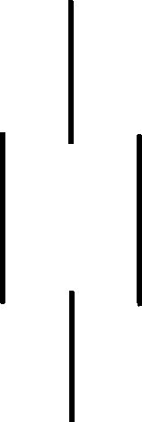  Rysunek A.43 – Urządzenie zabezpieczające – Symbol graficzny |   Rysunek A.44 – Symbol zespołu zabezpieczającego |  | 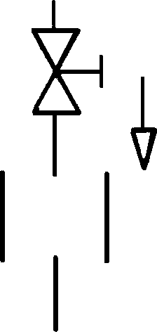  Rysunek A.45 – Zespół zabezpieczający – Symbol graficzny
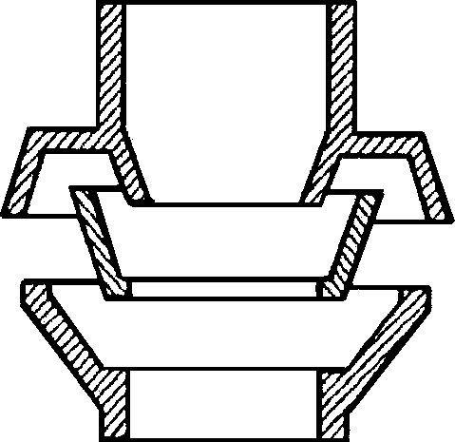  Rysunek A.46 – Konstrukcja | Definicja  Przerywacz na przewodzie ze stałym otworem napowietrzającym jest wypo- sażony w otwór (otwory) napowietrzający, który jest całkowicie nieogra- niczony i stały. Woda przepływa przez urządzenie pionowo w dół.  Urządzenie zapewnia zabezpieczenie przed przepływem zwrotnym poprzez  połączenie z atmosferą wszystkich elementów na dopływie i odpływie.
Wymagania dotyczące urządzenia

Urządzenie zabezpieczające powinno być zgodne z normą krajową (o ile istnieje) zastępującą normę europejską.
Wymagania montażowe  - h > 150 mm powyżej maksymalnego poziomu płynu na  odpływie;  - za urządzeniem ”DC” nie powinno się montować żadnych  urządzeń zamykających;  - średnica urządzenia powinna odpowiadać wymiarom  przyłączonej instalacji;  - urządzenie powinno być łatwo dostępne;  - urządzenie nie powinno być instalowane w miejscach  narażonych na zalewanie;  - urządzenie powinno być zainstalowane w środowisku  przewiewnym (w atmosferze nie zanieczyszczonej);  - urządzenie powinno być zabezpieczone przed wpływem  mrozu i wysokich temperatur. |  | 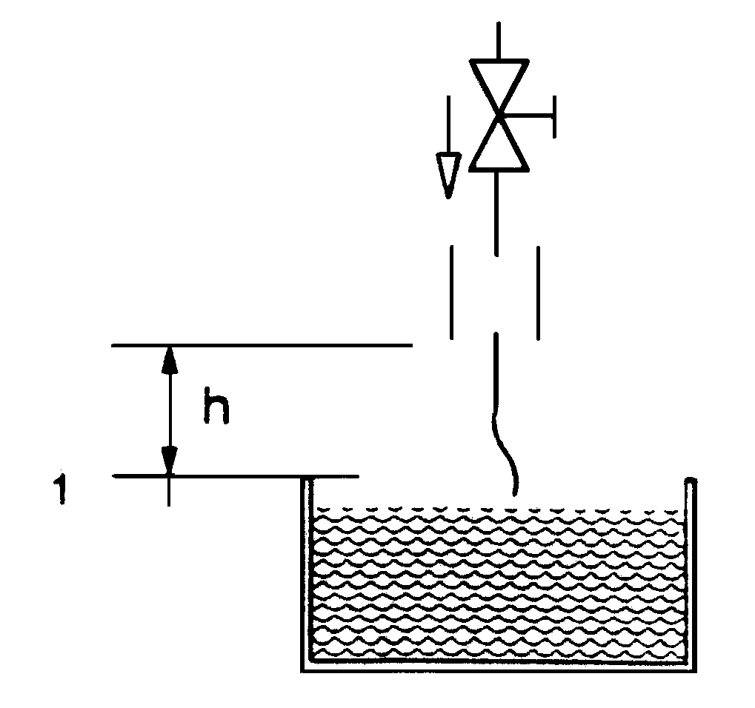  Objaśnienia  1 Poziom maksymalny na odpływie  Rysunek A.47 – Instalowanie

stronica 32
EN 1717:2000

Rodzina | Zawory zwrotne antyskażeniowe | E
Definicja
Mechaniczne urządzenie zabezpieczające umożliwiające przepływ tylko w jednym kierunku.
Urządzenie otwiera się automatycznie, jeśli zgodnie z kierunkiem przepływu ciśnienie na dopływie do zaworu jest większe od ciśnienia panującego na odpływie. W przypadku gdy ciśnienie na odpływie jest wyższe od ciśnienia na dopływie lub gdy nie ma przepływu, zawór zamknie się w wyniku przyspieszenia działającego pod wpływem siły.
Wymagania funkcjonalne
Urządzenie zabezpieczające o średnicy ∅ ≤ 50 mm powinno mieć możliwość funkcjonowania w dowolnym poło- żeniu.

stronica 33
EN 1717:2000

Rodzina | Zawory zwrotne antyskażeniowe | E
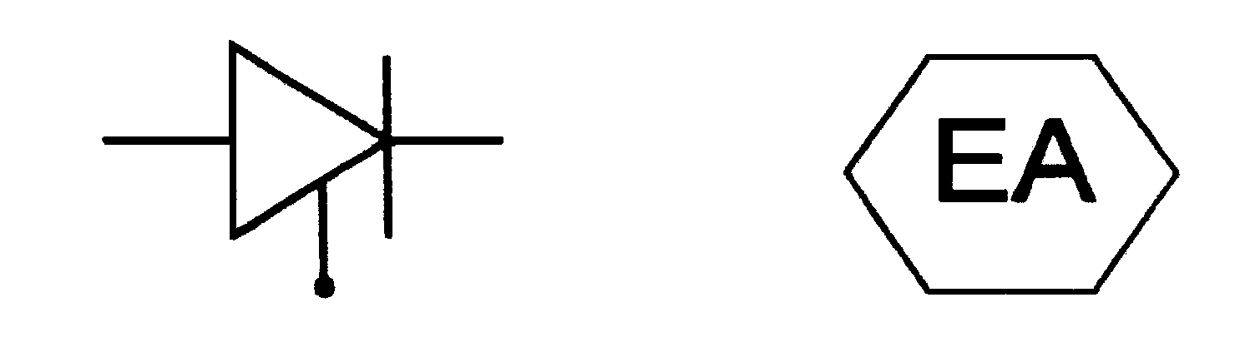  Typ | Zawór zwrotny antyskażeniowy z możliwością nadzoru | A
Rysunek A.48 – Urządzenie zabezpieczające – Symbol graficzny | Rysunek A.49 – Symbol zespołu zabezpieczającego | 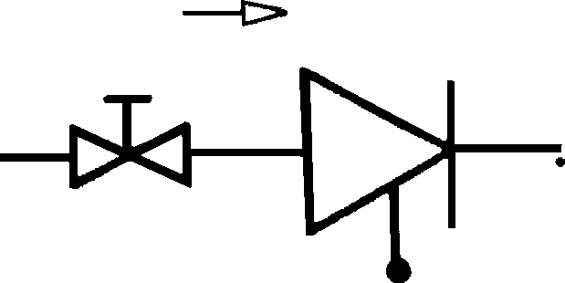  Rysunek A.50 – Zespół zabezpieczający – Symbol graficzny
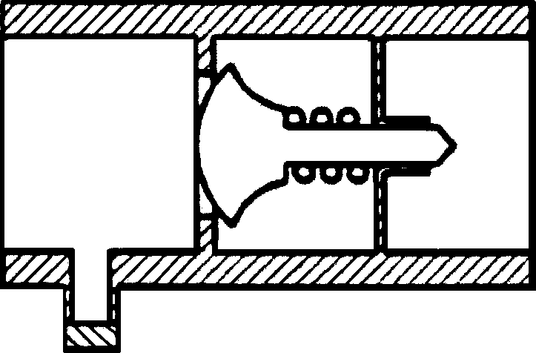  Rysunek A.51 – Konstrukcja | Definicja  Mechaniczne urządzenie zabezpieczające z możliwością nadzoru, wyposa- żone w jedno zamknięcie umożliwiające przepływ tylko w jednym kierunku.  Urządzenie otwiera się automatycznie, jeśli zgodnie z kierunkiem przepływu ciśnienie na dopływie do zaworu jest większe od ciśnienia panującego na odpływie. W przypadku gdy ciśnienie na odpływie jest wyższe od ciśnienia na dopływie lub gdy nie ma przepływu, zawór zamknie się w wyniku przy- spieszenia działającego pod wpływem siły, np. zespołu mechanicznego lub sprężyny.
Wymagania dotyczące urządzenia

Urządzenie zabezpieczające powinno być zgodne z normą krajową (o ile istnieje) zastępującą normę europejską.
Wymagania montażowe
- urządzenie powinno być łatwo dostępne;
- urządzenie powinno być zabezpieczone przed wpływem mrozu i wysokich temperatur.

stronica 34
EN 1717:2000

Rodzina | Zawory zwrotne antyskażeniowe | E
Typ | Zawór zwrotny antyskażeniowy bez możliwości nadzoru, także w postaci wkładu | B
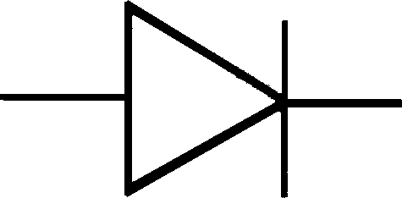  Rysunek A.52 – Urządzenie zabezpieczające – Symbol graficzny |   Rysunek A.53 – Symbol zespołu zabezpieczającego | 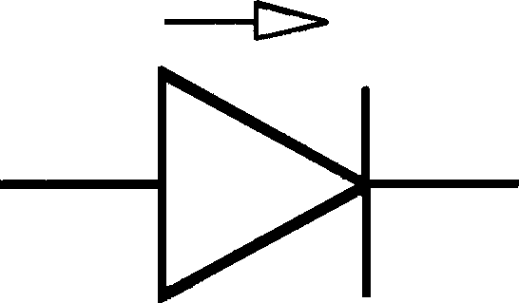  Rysunek A.54 – Zespół zabezpieczający – Symbol graficzny
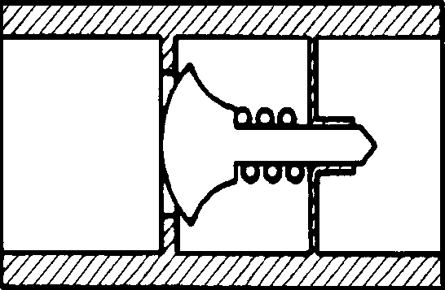  Rysunek A.55 – Konstrukcja | Definicja  Mechaniczne urządzenie zabezpieczające bez możliwości nadzoru (także w postaci wkładu), wyposażone w jedno zamknięcie umożliwiające przepływ tylko w jednym kierunku.  Urządzenie otwiera się automatycznie, jeśli zgodnie z kierunkiem przepływu ciśnienie na dopływie do zaworu jest większe od ciśnienia panującego na odpływie. W przypadku gdy ciśnienie na odpływie jest wyższe od ciśnienia na dopływie lub gdy nie ma przepływu, zawór zamknie się w wyniku przy- spieszenia działającego pod wpływem siły, np. zespołu mechanicznego lub sprężyny.
Wymagania dotyczące urządzenia

Urządzenie zabezpieczające powinno być zgodne z normą krajową (o ile istnieje) zastępującą normę europejską.
Wymagania montażowe

- urządzenie powinno być łatwo dostępne;
- urządzenie powinno być zabezpieczone przed wpływem mrozu i wysokich temperatur.

stronica 35
EN 1717:2000

Rodzina | Zawory zwrotne antyskażeniowe | E
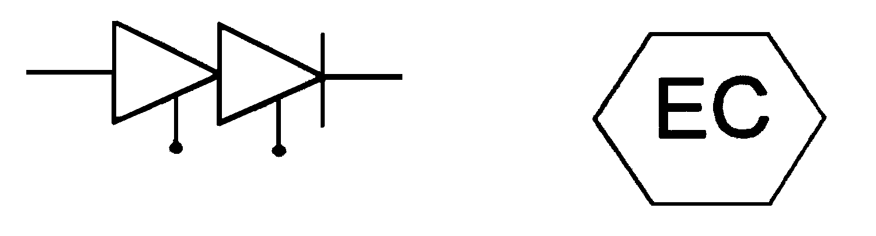  Typ | Zawór zwrotny antyskażeniowy podwójny z możliwością nadzoru | C
Rysunek A.56 – Urządzenie zabezpieczające – Symbol graficzny | Rysunek A.57 – Symbol zespołu zabezpieczającego | 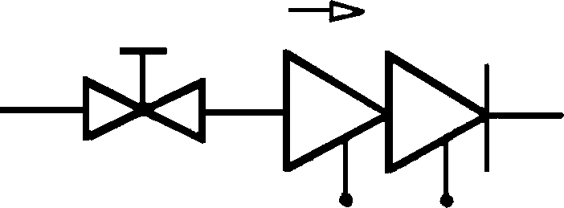  Rysunek A.58 – Zespół zabezpieczający – Symbol graficzny
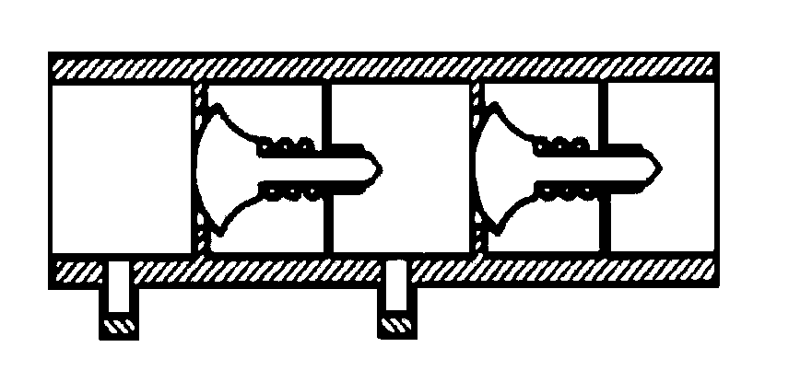  Rysunek A.59 – Konstrukcja | Definicja  Mechaniczne urządzenie zabezpieczające z możliwością nadzoru, wyposa- żone w dwa niezależnie działające zamknięcia, umożliwiające przepływ tylko w jednym kierunku.  Urządzenie otwiera się automatycznie, jeśli zgodnie z kierunkiem przepływu ciśnienie na dopływie do zaworu jest większe od ciśnienia panującego na odpływie. W przypadku gdy ciśnienie na odpływie jest wyższe od ciśnienia na dopływie lub gdy nie ma przepływu, zawór zamknie się w wyniku przy- spieszenia działającego pod wpływem siły, np. zespołu mechanicznego lub sprężyny.
Wymagania dotyczące urządzenia

Urządzenie zabezpieczające powinno być zgodne z normą krajową (o ile istnieje) zastępującą normę europejską.
Wymagania montażowe

- urządzenie powinno być łatwo dostępne;
- urządzenie powinno być zabezpieczone przed wpływem mrozu i wysokich temperatur.

stronica 36
EN 1717:2000

Rodzina | Zawory zwrotne antyskażeniowe | E
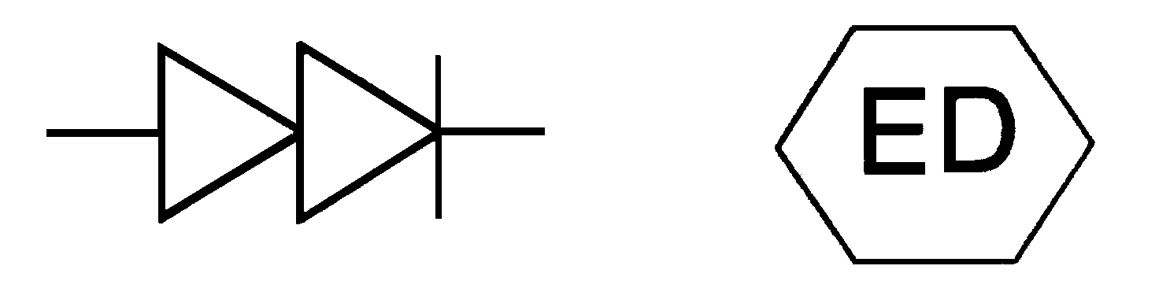  Typ | Zawór zwrotny antyskażeniowy podwójny bez możliwości nadzoru | D
Rysunek A.60 – Urządzenie zabezpieczające – Symbol graficzny | Rysunek A.61 – Symbol zespołu zabezpieczającego | 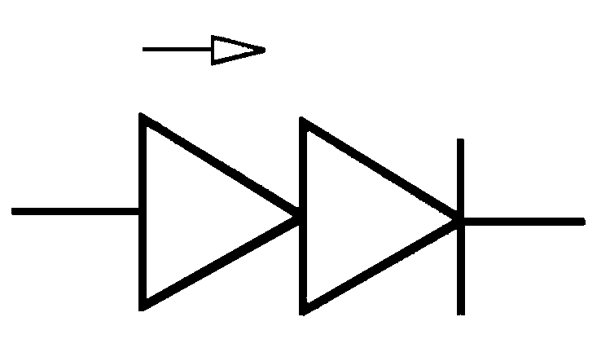  Rysunek A.62 – Zespół zabezpieczający – Symbol graficzny
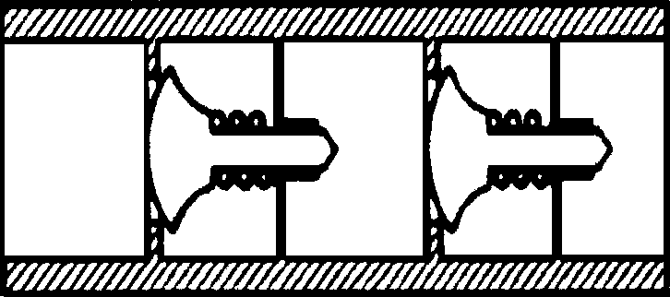  Rysunek A.63 – Konstrukcja | Definicja  Mechaniczne urządzenie zabezpieczające bez możliwości nadzoru, wyposa- żone w dwa niezależnie działające zamknięcia, umożliwiające przepływ tylko w jednym kierunku.  Urządzenie otwiera się automatycznie, jeśli zgodnie z kierunkiem przepływu ciśnienie na dopływie do zaworu jest większe od ciśnienia panującego na odpływie. W przypadku gdy ciśnienie na odpływie jest wyższe od ciśnienia na dopływie lub gdy nie ma przepływu, zawór zamknie się w wyniku przy- spieszenia działającego pod wpływem siły, np. zespołu mechanicznego lub sprężyny.
Wymagania dotyczące urządzenia

Urządzenie zabezpieczające powinno być zgodne z normą krajową (o ile istnieje) zastępującą normę europejską.
Wymagania montażowe

- urządzenie powinno być łatwo dostępne;
- urządzenie powinno być zabezpieczone przed wpływem mrozu i wysokich temperatur.

stronica 37
EN 1717:2000

Rodzina | Rozłączenie mechaniczne  z możliwością nadzoru | G
Definicja
Rozłączenie realizowane jest poprzez jeden hydromechaniczny element blokujący lub większej ich liczby.
Rozłączniki rodziny G charakteryzują się następującymi cechami:
- w stanie przepływu występują dwie strefy ciśnienia: strefa dopływu oraz odpływu;
- w stanie odprowadzania wody przez spust (przepływ zerowy) występują trzy strefy ciśnienia: strefa dopływu, po- średnia oraz odpływu;
- urządzenie ma określoną wydajność spustu;
- stan odprowadzania wody widoczny jest bezpośrednio lub poprzez wskaźnik.
Wymagania funkcjonalne

W rozłącznikach rodziny G stan otwartego spustu realizowany jest poprzez siłę wstępnie ściśniętej sprężyny.

Zawór spustowy zaczyna otwierać się:

- dla typu A, po osiągnięciu ciśnienia p_{S} ≥ p_{stat} + 50 kPa (0,5 bar),
- lub dla typu B, gdy różnica ciśnień p₁ – p₂ ≥ 15 kPa (0,15 bar). Przy przepływie zerowym spust powinien znajdować
się w położeniu otwartym, niezależnie od aktualnej różnicy ciśnień.

stronica 38
EN 1717:2000

Rodzina | Rozłączenie mechaniczne  z możliwością nadzoru |  | G
Typ | Rozłącznik mechaniczny  bezpośredniego działania |  | A
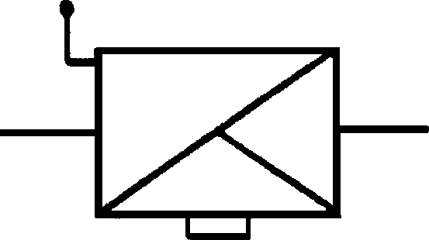  Rysunek A.64 – Urządzenie zabezpieczające – Symbol graficzny |   Rysunek A.65 – Symbol zespołu zabezpieczającego |  | 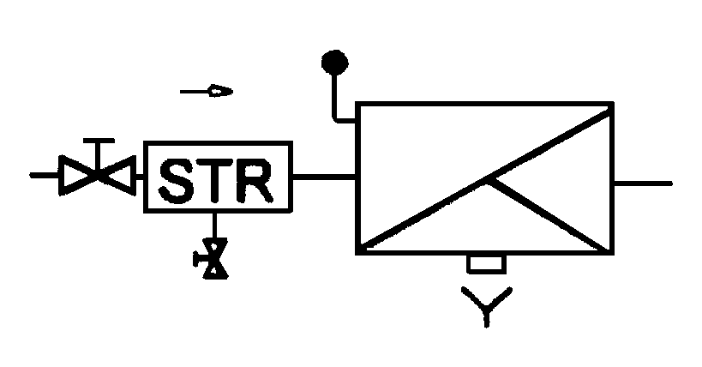  Rysunek A.66 – Zespół zabezpieczający – Symbol graficzny
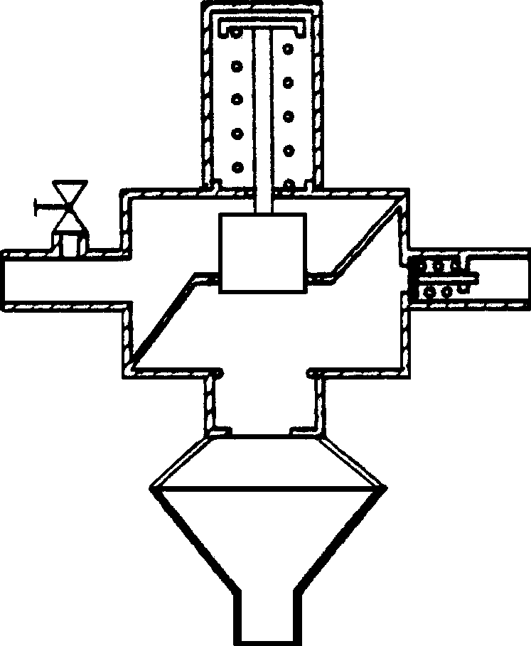  Rysunek A.67 – Konstrukcja | Definicja  Rozłącznik bezpośredniego działania GA charakteryzuje się następującymi  cechami:  - podczas przepływu wody w urządzeniu występują dwie strefy ciśnienia:  strefa dopływu i odpływu;  - w stanie odprowadzania wody (przepływ zerowy) w urządzeniu występują trzy strefy ciśnienia: strefa dopływu, pośrednia i odpływu. Strefa pośrednia oddzielona jest od strefy dopływu i strefy odpływu zamknięciem wspoma- ganym sprężyną wraz ze spustem na dopływie oraz zaworem zwrotnym na odpływie;  - stan przepływu osiągany jest przy ciśnieniu p_{f} ≤ p_{s} + 50 kPa (0,5 bar);  - zawór spustowy zaczyna się otwierać przy ustalonym ciśnieniu  p_{s} ≥ p_{stat} + 50 kPa (0,5 bar);  - stan odprowadzania wody osiągany jest przy ciśnieniu  p₀ ≥ p_{s} – 36 kPa (0,36 bar);  - urządzenie ma określoną wydajność spustu;  - stan odprowadzania wody widoczny jest bezpośrednio lub poprzez wskaź-  nik.
Wymagania dotyczące urządzenia

Urządzenie zabezpieczające powinno być zgodne z normą krajową (o ile istnieje) zastępującą normę europejską.
Wymagania montażowe  - urządzenie powinno być łatwo dostępne;  - urządzenie nie powinno być instalowane w miejscach  narażonych na zalewanie;  - urządzenie powinno być zainstalowane w środowisku  przewiewnym (w atmosferze nie zanieczyszczonej);  - odpływ do kanalizacji powinno mieć przepustowość wystarczającą do odprowadzenia wody wypływającej przez spust;  - urządzenie powinno być zabezpieczone przed wpływem  mrozu i wysokich temperatur;  - siła sprężyny = [h(m) + 5(m)]. |  | 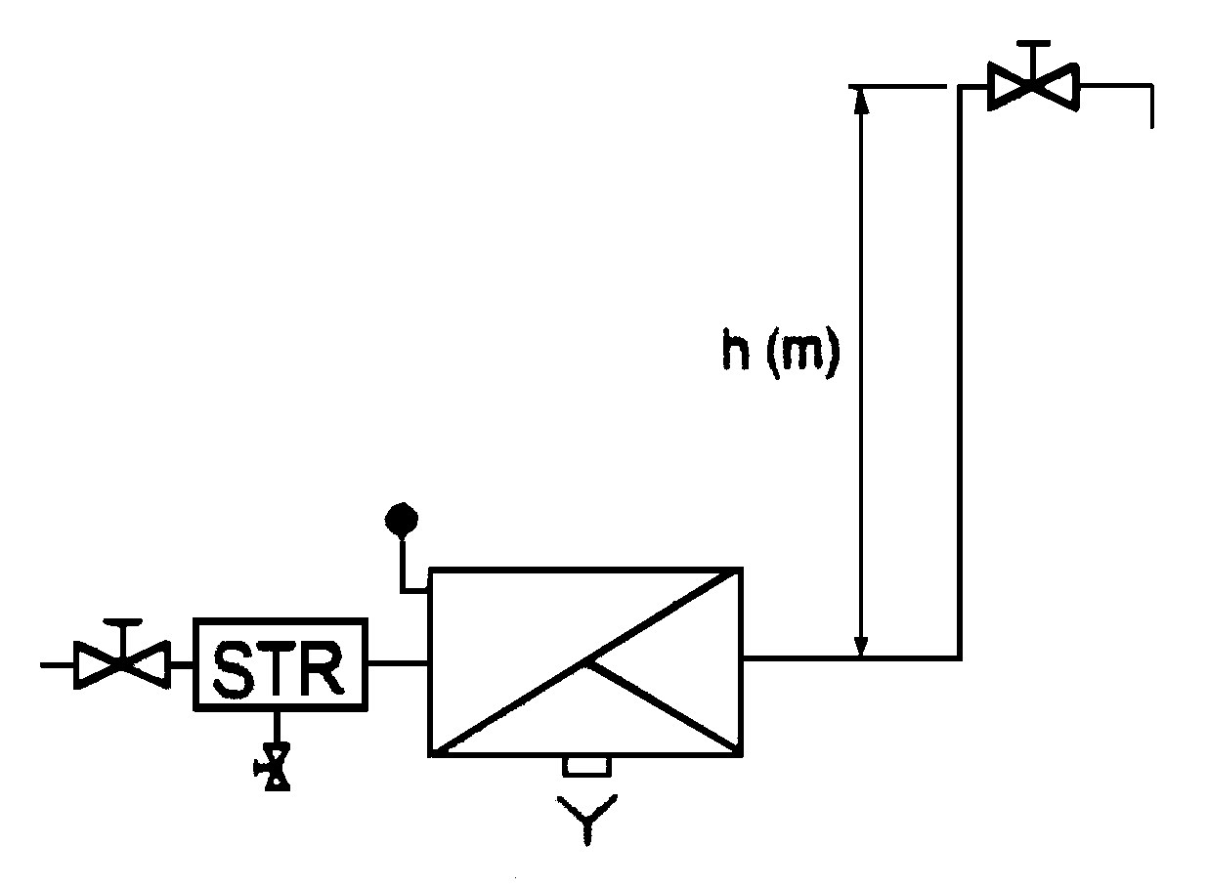  Rysunek A.68 – Instalowanie

stronica 39
EN 1717:2000

Rodzina | Rozłączenie mechaniczne  z możliwością nadzoru | G
Typ | Rozłącznik mechaniczny  hydraulicznego działania | B
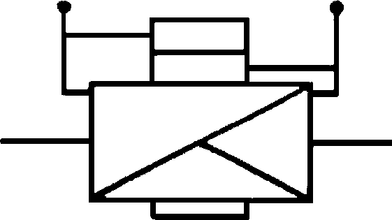  Rysunek A.69 – Urządzenie zabezpieczające – Symbol graficzny |   Rysunek A.70 – Symbol zespołu zabezpieczającego | 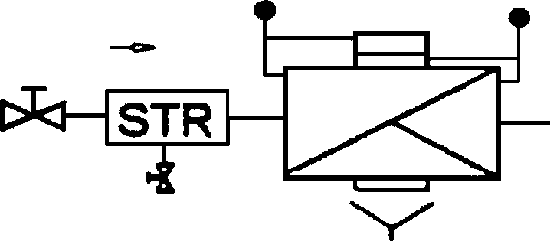  Rysunek A.71 – Zespół zabezpieczający – Symbol graficzny
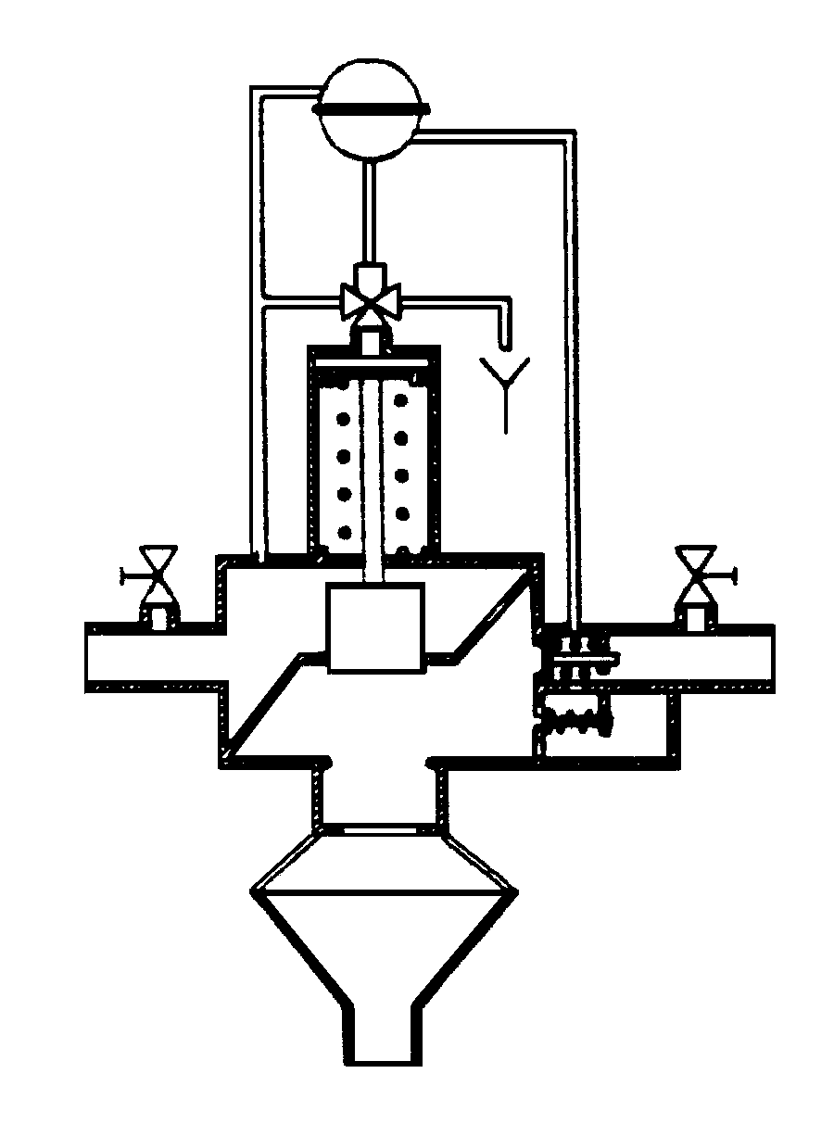  Rysunek A.72 – Konstrukcja | Definicja  Rozłącznik hydraulicznego działania GB charakteryzuje się następującymi  cechami:  - podczas przepływu wody w urządzeniu występują dwie strefy ciśnienia:  strefa dopływu i odpływu;  - w stanie odprowadzania wody (przepływ zerowy) w urządzeniu występują trzy strefy ciśnienia: strefa dopływu, pośrednia i odpływu. Strefa pośrednia oddzielona jest od strefy dopływu i strefy odpływu zamknięciem wspoma- ganym sprężyną wraz ze spustem na dopływie oraz zaworem zwrotnym na odpływie;  - przy przepływie zerowym rozłącznik powinien znajdować się w stanie od-  prowadzania wody;  - zawór spustowy zaczyna się otwierać przy różnicy ciśnień między strefą  dopływu a odpływu Δp ≥ 15 kPa (0,15 bar);  - stan przepływu jest osiągany przy różnicy ciśnień Δp < 100 kPa (1 bar);  - urządzenie ma określoną wydajność spustu;  - stan odprowadzania wody widoczny jest bezpośrednio lub poprzez wskaź-  nik.
Wymagania dotyczące urządzenia
Urządzenie zabezpieczające powinno być zgodne z normą krajową (o ile istnieje) zastępującą normę europejską.
Wymagania montażowe

- urządzenie powinno być łatwo dostępne;
- urządzenie nie powinno być instalowane w miejscach narażonych na zalewanie;
- urządzenie powinno być zainstalowane w środowisku przewiewnym (w atmosferze nie zanieczyszczonej);
- odpływ do kanalizacji powinien mieć przepustowość wystarczającą aby odprowadzić wodę wypływającą przez spust;
- urządzenie powinno być zabezpieczone przed wpływem mrozu i wysokich temperatur;
- urządzenie powinno być instalowane w poziomie, z zaworem spustowym otwierającym się ku dołowi. Zawory
kontrolne powinny bez jakichkolwiek trudności umożliwiać prowadzenie badań kontrolnych;
- urządzenie może być instalowane jedynie w przypadkach gdy możliwe przepływy zwrotne nie przekraczają
przepustowości jego spustu.

stronica 40
EN 1717:2000

Rodzina | Rozłączenie na wylocie | H
Definicja
Rozłączenie zapewnione jest poprzez ciśnienie atmosferyczne lub zadziałanie urządzenia mechanicznego.
Wymagania funkcjonalne
Urządzenia tej rodziny charakteryzują się nieograniczonym dopływem powietrza w przypadku braku przepływu lub
wystąpienia podciśnienia.
Badania próżniowe opisane w normach wyrobu powinny wykazać, czy otwór wlotowy powietrza spełnia wymagania.
- Instalacja na odpływie z urządzenia nie powinno być źródłem żadnego naporu lub stałego ciśnienia zwrotnego;
- Nie powinno być możliwe łatwe zablokowanie otworów wlotowych powietrza.

stronica 41
EN 1717:2000

Rodzina | Rozłączenie na wylocie |  | H
Typ | Izolator przepływów zwrotnych na  przyłącze do węża |  | A
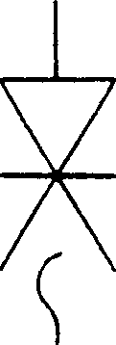  Rysunek A.73 – Urządzenie zabezpieczające – Symbol graficzny | 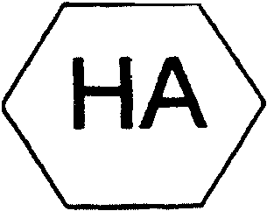  Rysunek A.74 – Symbol zespołu zabezpieczającego |  | 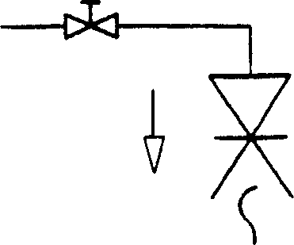  Rysunek A.75 – Zespół zabezpieczający – Symbol graficzny
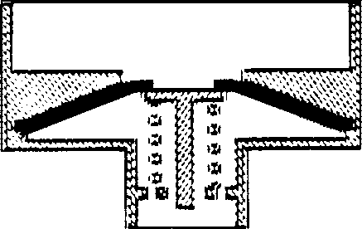  Rysunek A.76 – Konstrukcja | Definicja  - występują dwie strefy ciśnienia rozdzielone zaworem zwrotnym,  - przy braku przepływu zawór zwrotny jest zamknięty a otwory wlotowe  powietrza są otwarte,  - w warunkach normalnego przepływu wody zawór zwrotny jest otwarty  a otwory wlotowe powietrza są zamknięte.
Wymagania dotyczące urządzenia

Urządzenie zabezpieczające powinno być zgodne z normą krajową (o ile istnieje) zastępującą normę europejską.
Wymagania montażowe  - urządzenie nie powinno być narażone na działanie  stałego ciśnienia zwrotnego;  - przewód na odpływie powinien być elastyczny i mieć  możliwość demontażu;  - urządzenie należy montować w położeniu pionowym;  - urządzenie powinno być łatwo dostępne;  - urządzenie nie powinno być instalowane w miejscach  narażonych na zalewanie;  - urządzenie powinno być zabezpieczone przed  wpływem mrozu i wysokich temperatur;  - h > 200 mm powyżej poziomu maksymalnego płynu na  odpływie. |  | 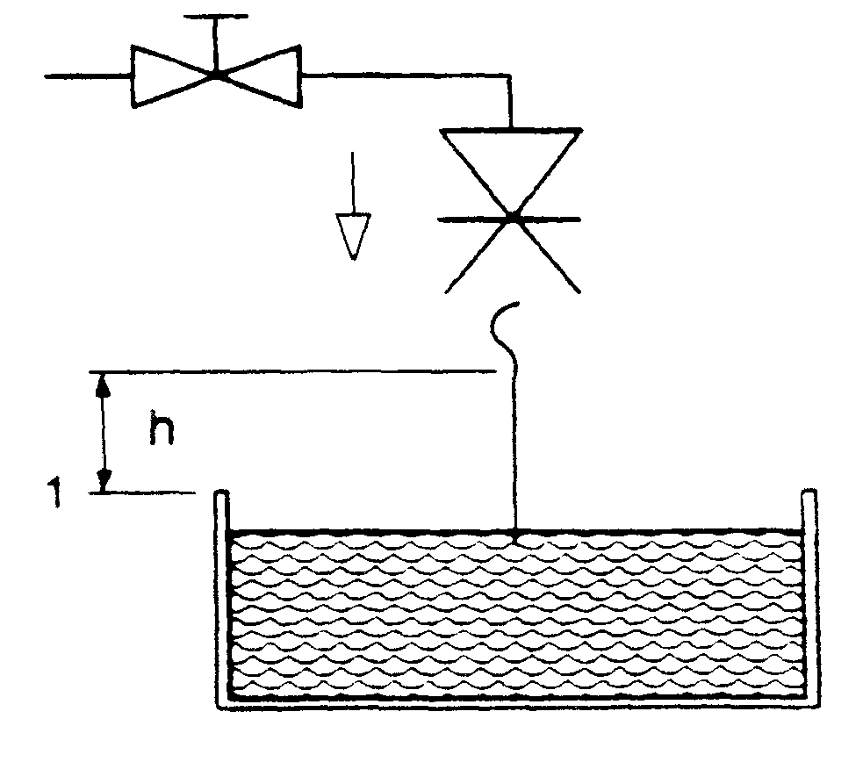  Objaśnienia  1 Poziom maksymalny na odpływie  Rysunek A.77 – Instalowanie

stronica 42
EN 1717:2000

Rodzina | Rozłączenie na wylocie |  | H
Typ | Przerywacz próżni na przyłącze  do węża |  | B
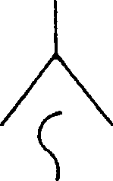  Rysunek A.78 – Urządzenie zabezpieczające – Symbol graficzny |   Rysunek A.79 – Symbol zespołu zabezpieczającego |  | 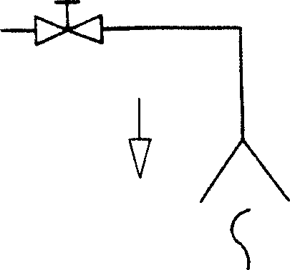  Rysunek A.80 – Zespół zabezpieczający – Symbol graficzny
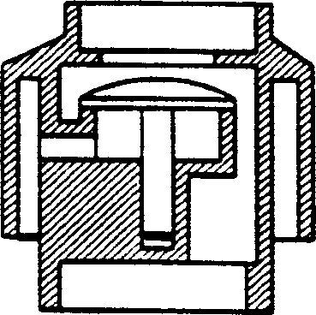  Rysunek A.81 – Konstrukcja | Definicja  - podczas normalnego przepływu wody oraz w przypadku braku przepływu  element ruchomy zamyka otwory wlotowe powietrza,  - w przypadku wystąpienia podciśnienia w przewodzie zasilającym, ele- ment ruchomy zadziała podobnie jak zawór zwrotny dławiąc przepływ w przewodzie zasilającym.
Wymagania dotyczące urządzenia

Urządzenie zabezpieczające powinno być zgodne z normą krajową (o ile istnieje) zastępującą normę europejską.
Wymagania montażowe  - urządzenie nie powinno być narażone na działanie  stałego ciśnienia zwrotnego;  - przewód na odpływie powinien być elastyczny i mieć  możliwość demontażu;  - urządzenie należy montować w położeniu pionowym,  - urządzenie powinno być łatwo dostępne;  - urządzenie nie powinno być instalowane w miejscach  narażonych na zalewanie;  - urządzenie powinno być zainstalowane w środowisku  przewiewnym (w atmosferze nie zanieczyszczonej);  - urządzenie powinno być zabezpieczone przed wpływem  mrozu jak i wysokich temperatur;  - za urządzeniem ”HB” nie powinno się montować żadnych  urządzeń zamykających;  - h > 250 mm powyżej poziomu maksymalnego płynu na  odpływie. |  | 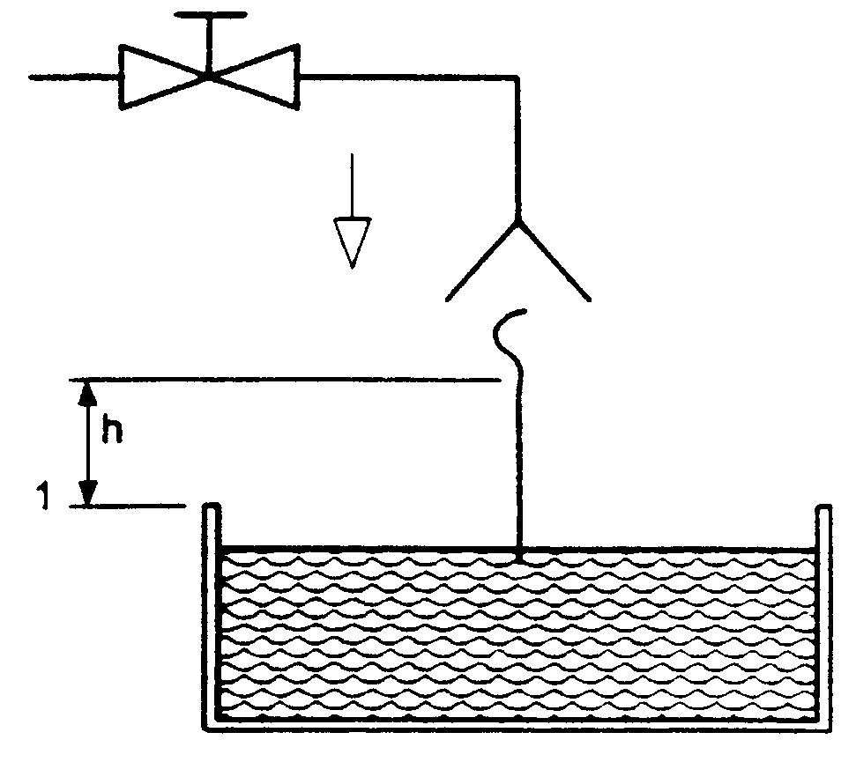  Objaśnienia  1 Poziom maksymalny na odpływie  Rysunek A.82 – Instalowanie

stronica 43
EN 1717:2000

Rodzina | Rozłączenie na wylocie |  | H
Typ | Automatyczny przełącznik prysznica |  | C
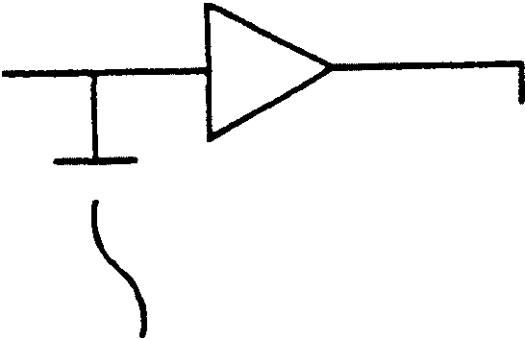  Rysunek A.83 – Urządzenie zabezpieczające – Symbol graficzny | 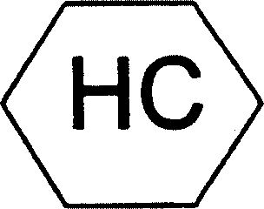  Rysunek A.84 – Symbol zespołu zabezpieczającego |  | 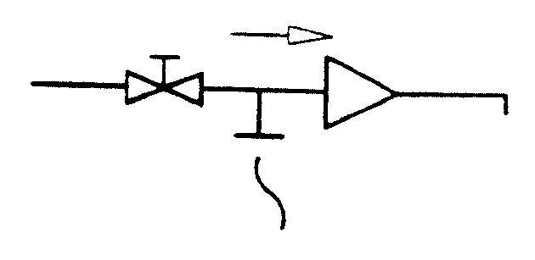  Rysunek A.85 – Zespół zabezpieczający – Symbol graficzny
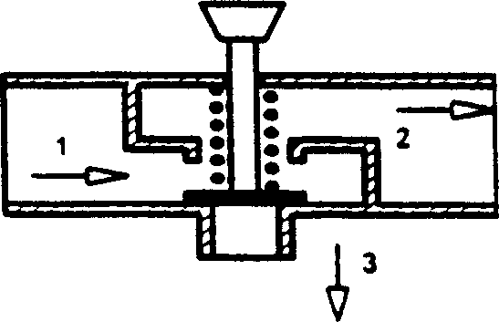  Rysunek A.86 – Konstrukcja | Definicja  - urządzenie uruchamiane ręcznie kieruje wodę płynącą w baterii na prysz-  nic,  - urządzenie automatycznie powraca do stanu wypływu wody z wylewki i rozłącza przewód prysznica przez połączenie go z atmosferą w nastę- pujących przypadkach:  - wypływ wody z prysznica został zatrzymany świadomie,  - pojawiło się podciśnienie od strony zasilania,  - wylewka pełni funkcję otworu wlotowego powietrza.
Wymagania dotyczące urządzenia

Urządzenie zabezpieczające powinno być zgodne z normą krajową (o ile istnieje) zastępującą normę europejską.
Wymagania montażowe  - wylot prysznica nie powinno się łączyć ze sztywną rurą;  - urządzenie należy montować za zaworem odcinającym;  - urządzenie powinno być łatwo dostępne;  - urządzenie nie powinno być instalowane w miejscach  narażonych na zalewanie;  - urządzenie powinno być zainstalowane w środowisku  przewiewnym (w atmosferze nie zanieczyszczonej);  - urządzenie powinno być zabezpieczone przed wpływem  mrozu i wysokich temperatur;  - h > 25 mm powyżej poziomu maksymalnego płynu na  odpływie. |  | 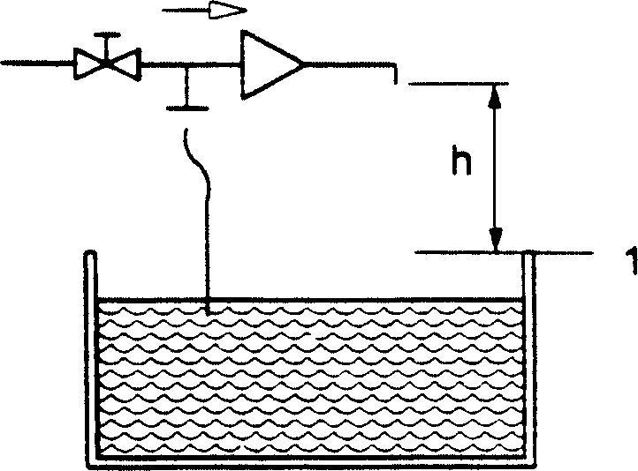  Objaśnienia  1 Poziom maksymalny na odpływie  Rysunek A.87 – Instalowanie

stronica 44
EN 1717:2000

Rodzina | Rozłączenie na wylocie |  | H
Typ | Przerywacz próżni z zaworem  zwrotnym na przyłącze do węża |  | D
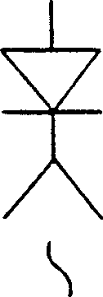  Rysunek A.88 – Urządzenie zabezpieczające – Symbol graficzny |   Rysunek A.89 – Symbol zespołu zabezpieczającego |  | 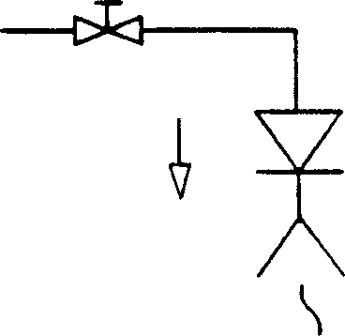  Rysunek A.90 – Zespół zabezpieczający – Symbol graficzny
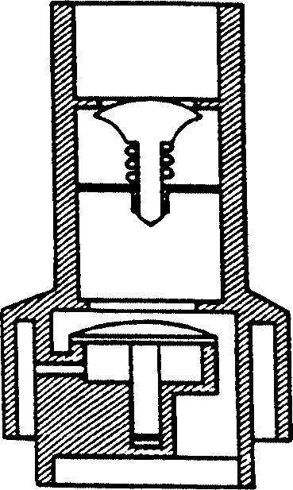  Rysunek A.91 – Konstrukcja | Definicja  - Urządzenie stanowi połączenie zaworu zwrotnego EB z przerywaczem  próżni HB.
Wymagania dotyczące urządzenia

Urządzenie zabezpieczające powinno być zgodne z normą krajową (o ile istnieje) zastępującą normę europejską.
Wymagania montażowe  - urządzenie nie powinno być narażone na działanie  stałego ciśnienia zwrotnego;  - przewód na odpływie powinien być elastyczny i mieć  możliwość demontażu;  - urządzenie należy montować w położeniu pionowym;  - urządzenie powinno być łatwo dostępne;  - urządzenie nie powinno być instalowane w miejscach  narażonych na zalewanie;  - urządzenie powinno być zainstalowane w środowisku  przewiewnym (w atmosferze nie zanieczyszczonej);  - urządzenie powinno być zabezpieczone przed wpływem  mrozu i wysokich temperatur;  - za urządzeniem ”HD” nie powinno się montować żadnych  urządzeń zamykających;  - h > 250 mm powyżej poziomu maksymalnego płynu na  odpływie. |  | 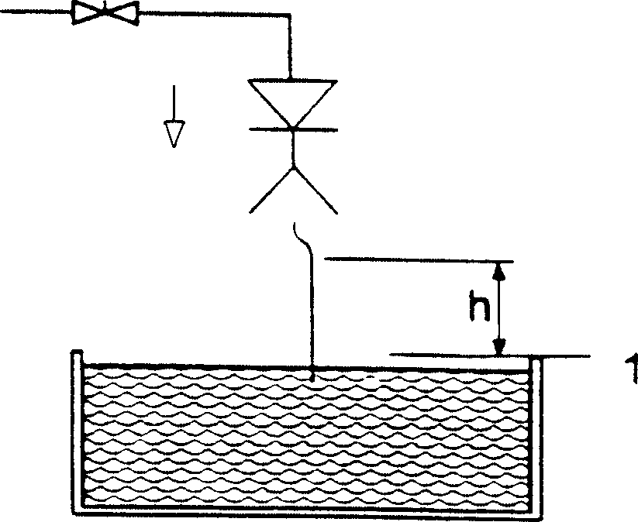  Objaśnienia  1 Poziom maksymalny na odpływie  Rysunek A.92 – Instalowanie

stronica 45
EN 1717:2000

Rodzina | Zawór z ciśnieniowym wlotem powietrza otwierający się przy podciśnieniu | L
Definicja
Liniowe zawory z ciśnieniowym wlotem powietrza zaopatrzone są we wlot (wloty) powietrza, który w normalnych warunkach, kiedy ciśnienie wody w zaworze jest wyższe lub równe ciśnieniu atmosferycznemu, są zamknięte. Zawór otwiera się wprowadzając powietrze przy pojawieniu się na dopływie wody podciśnienia oraz szczelnie zamyka, gdy przepływ wody zostaje wznowiony pod normalnym ciśnieniem.
Wymagania funkcjonalne

Wymagania dotyczące otworu wlotowego powietrza będą spełnione po przeprowadzeniu badania w warunkach
próżni i sprawdzeniu z wymogami odnośnie do minimalnych wymiarów podanych w odpowiedniej normie wyrobu.

stronica 46
EN 1717:2000

Rodzina | Zawór z ciśnieniowym wlotem powietrza otwierający się przy podciśnieniu |  | L
Typ | Zawór z ciśnieniowym wlotem  powietrza |  | A
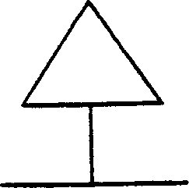  Rysunek A.93 – Urządzenie zabezpieczające – Symbol graficzny |   Rysunek A.94 – Symbol zespołu zabezpieczającego |  | 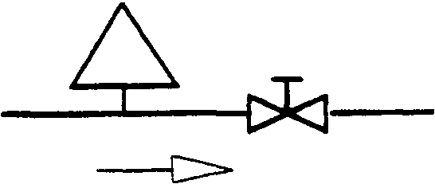  Rysunek A.95 – Zespół zabezpieczający – Symbol graficzny
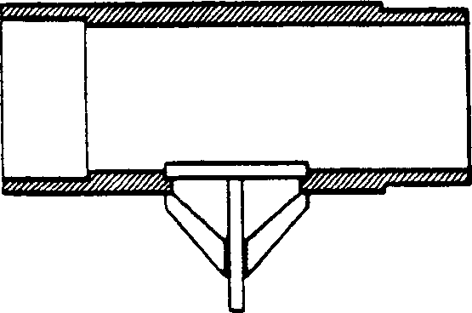  Rysunek A.96 – Konstrukcja | Definicja  Liniowe zawory z ciśnieniowym wlotem powietrza zaopatrzone są we wlot powietrza, który w normalnych warunkach, kiedy ciśnienie wody w zaworze jest wyższe lub równe ciśnieniu atmosferycznemu, jest zamknięty. Zawór otwiera się wprowadzając powietrze przy pojawieniu się na dopływie wody podciśnienia oraz szczelnie zamyka, gdy przepływ wody zostaje wznowiony pod normalnym ciśnieniem.
Wymagania dotyczące urządzenia

Urządzenie zabezpieczające powinno być zgodne z normą krajową (o ile istnieje) zastępującą normę europejską.
Wymagania montażowe  - h > 300 mm powyżej poziomu maksymalnego płynu na  odpływie;  - średnica urządzenia powinna odpowiadać wymiarom  przyłączonej instalacji;  - urządzenie powinno być łatwo dostępne;  - urządzenie nie powinno być instalowane w miejscach  narażonych na zalewanie;  - urządzenie powinno być zainstalowane w środowisku  przewiewnym (w atmosferze nie zanieczyszczonej);  - urządzenie powinno być zabezpieczone przed wpływem  mrozu i wysokich temperatur. |  | 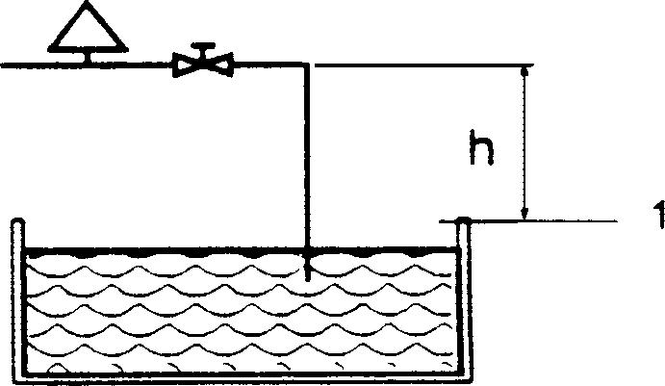  Objaśnienia  1 Poziom maksymalny na odpływie  Rysunek A.97 – Instalowanie

stronica 47
EN 1717:2000

Rodzina | Zawór z ciśnieniowym wlotem powietrza otwierający się przy podciśnieniu |  | L
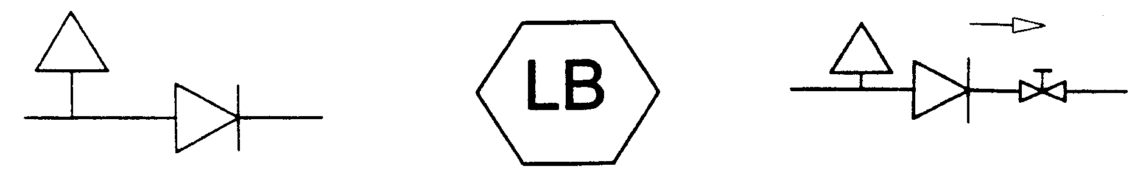  Typ | Zawór z ciśnieniowym wlotem powietrza połączony z zaworem zwrotnym na odpływie |  | B
Rysunek A.98 – Urządzenie zabezpieczające – Symbol graficzny | Rysunek A.99 – Symbol zespołu zabezpieczającego |  | Rysunek A.100 – Zespół zabezpieczający – Symbol graficzny
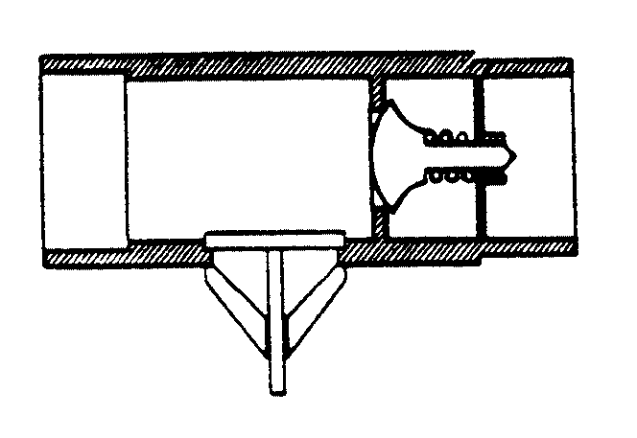  Rysunek A.101 – Konstrukcja | Definicja  Liniowe zawory z ciśnieniowym wlotem powietrza zaopatrzone są we wlot powietrza, który w normalnych warunkach, kiedy ciśnienie wody w zaworze jest wyższe lub równe ciśnieniu atmosferycznemu, jest zamknięty. Zawór otwiera się wprowadzając powietrze przy pojawieniu się na dopływie wody podciśnienia oraz szczelnie zamyka, gdy przepływ wody zostaje wznowiony pod normalnym ciśnieniem.  Urządzenie ”LB” jest urządzeniem ”LA” z wbudowanym zaworem zwrotnym  ”EB” usytuowanym na odpływie.
Wymagania dotyczące urządzenia

Urządzenie zabezpieczające powinno być zgodne z normą krajową (o ile istnieje) zastępującą normę europejską.
Wymagania montażowe  - h > 300 mm powyżej poziomu maksymalnego płynu na  odpływie;  - średnica urządzenia powinna odpowiadać wymiarom  przyłączonej instalacji;  - urządzenie powinno być łatwo dostępne;  - urządzenie nie powinno być instalowane w miejscach  narażonych na zalewanie;  - urządzenie powinno być zainstalowane w środowisku  przewiewnym (w atmosferze nie zanieczyszczonej);  - urządzenie powinno być zabezpieczone przed wpływem  mrozu i wysokich temperatur. |  | 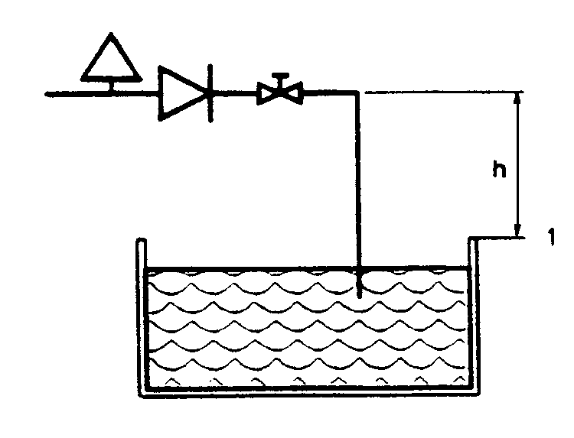  Objaśnienia  1 Poziom maksymalny na odpływie  Rysunek A.102 – Instalowanie

stronica 48
EN 1717:2000

Załącznik B
(informacyjny)

Tablica wytycznych określania kategorii płynu, przed którym wymagane jest zabezpieczenie

Tabela B.1

1 | Woda przeznaczona do konsumpcji | Kategoria
1.1 | Woda pitna z sieci wodociągowej | 1
1.2 | Woda pod wysokim ciśnieniem | 1
1.3 | Woda stojąca ²⁾ | 2
1.4 | Woda schłodzona | 2
1.5 | Woda podgrzana | 2
1.6 | Para (w kontakcie z pożywieniem, wolna od dodatków) | 2
1.7 | Woda w systemach klimatyzacji ³⁾ | 2
2 | Woda do picia z dodatkami lub w kontakcie z płynem lub ciałami  stałymi innymi niż kategoria 1 | Kategoria
2.1 | Woda zmiękczona nie przeznaczona do konsumpcji | 3/4 ⁴⁾
2.2 | Woda + czynnik antykorozyjny nie przeznaczona do konsumpcji | 3/4 ⁴⁾
2.3 | Woda + płyn niezamarzający | 3/4 ⁴⁾
2.4 | Woda + glony (wodorosty) | 3/4 ⁴⁾
2.5 | Woda + płyny spożywcze (soki owocowe, kawa, napoje bezalkoholowe, | 2
 | zupy)
2.6 | Woda + art. spożywcze stałe | 2
2.7 | Woda + napoje alkoholowe | 2
2.8 | Woda + środki czystości | 3/4 ⁴⁾
2.9 | Woda + środki powierzchniowo czynne | 3/4 ⁴⁾
2.10 | Woda + środki dezynfekcyjne nie przeznaczone do konsumpcji | 3/4 ⁴⁾
2.11 | Woda + detergenty | 3/4 ⁴⁾
2.12 | Woda + czynniki chłodnicze | 3/4 ⁴⁾
„cdn.”

²⁾ Niektóre elementy mogą zwiększyć ryzyko (temperatura, materiały ).
³⁾ Woda w systemach klimatyzacji wewnątrz budynków (z pominięciem urządzeń).
⁴⁾ Granicą pomiędzy kategorią 3 i 4 jest wielkość dawki substancji szkodliwych LD 50 = 200 mg/kg wagi ciała, zgodnie z dyrektywą Unii Europejskiej 93/21 EEC z 27 kwietnia 1993 r.

stronica 49
EN 1717:2000

Tablica B.1 (koniec)

3 | Woda od innych użytkowników | Kategoria
 | Woda do gotowania potraw | 2
 | Woda do mycia owoców i warzyw (w systemach kateringu) | 3/5 ⁵⁾
 | Woda do namaczania i zmywania naczyń | 5
 | Woda do płukania w zmywaniu naczyń | 3
 | Woda w układach centralnego ogrzewania bez dodatków | 3
 | Ścieki, woda w śmietnikach | 5
 | Woda do mycia ciała | 5
 | Woda w płuczkach ustępowych | 3
 | Woda w ustępach | 5
 | Woda do pojenia zwierząt | 5
 | Woda do napełniania basenów kąpielowych | 5
 | Woda do prania | 5
 | Woda sterylizowana | 2
 | Woda zdemineralizowana | 2

⁵⁾ Kategoria 5 dla wody do mycia i do mycia wstępnego. Kategoria 3 dla wody do płukania.

stronica 50
EN 1717:2000

Załącznik C
(informacyjny)

Streszczenie metody analizy
- Dokonać zestawienia kształtek i urządzeń mogących spowodować wystąpienie przepływu zwrotnego.

- Określić zgodnie z p 5.3 charakterystykę instalacji:

  - dokonać wyboru miejsca lokalizacji zespołu zabezpieczającego, jednocześnie nie biorąc pod uwagę urzą- dzeń zabezpieczających już istniejących;

  - określić maksymalny poziom awaryjny.

Wyniki analizy a) i b) określą stan występujący w punkcie zabezpieczenia, tj. p = atm albo p > atm.

- Wypełnić matrycę instalacji zgodnie z p 5.6.

- Rozważyć, jakie zespoły zabezpieczające należy zastosować na podstawie matrycy zabezpieczeń zgodnie z p 5.8 oraz rozdziałami 6 i 7.
- Stwierdzić, czy przegrody oddzielające spełniają zabezpieczenie czy nie, zgodnie z p 5.4.

- Sprawdzić, czy odprowadzenia wody do kanalizacji wyposażone są w przerwę powietrzną na spuście zgod- nie z p 5.5.
Sprawdzić, czy dobrane zespoły zabezpieczające już występują. Jeśli tak, to urządzenia mogą być przyłączo- ne do instalacji bezpośrednio, w przeciwnym wypadku należy przewidzieć konieczność zamontowania zespołu zabezpieczającego w urządzeniu bądź na dopływie do urządzenia.

stronica 51
EN 1717:2000

Bibliografia
Metoda opisana w niniejszej normie oparta jest na dokumencie EUREAU (European Union of National Associa- tions of Water Suppliers) zatytułowanym: „Protection against pollution. Analysis method of risks and choices of appropriate devices”, opublikowanym w 1985 r. Metoda ta obecnie nazywana jest „metodą Montout” od nazwiska jej autora.

ISBN 83-243-1755-4

Polski Komitet Normalizacyjny
ul. Świętokrzyska 14, 00-050 Warszawa http://www.pkn.pl

